建设项目环境影响报告表

项目名称： | 锡林郭勒承接产业开发区明安图产业园  格盟诺金新能源有限责任公司园区  绿色供电项目110kV升压站工程
建设单位（ | 盖章）： | 内蒙古格盟诺金新能源有限责任公司

编制单位： | 内蒙古碳资产节能环保科技有限公司
编制日期： | 二〇二五年六月

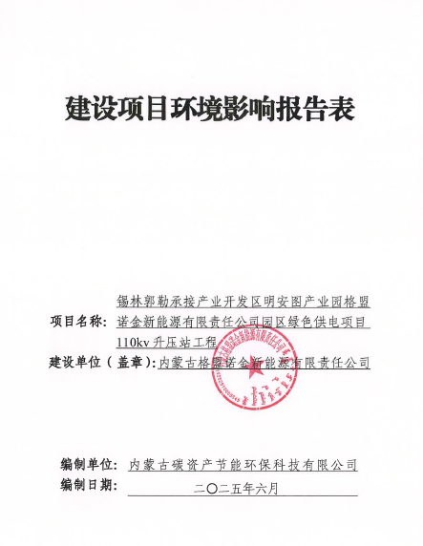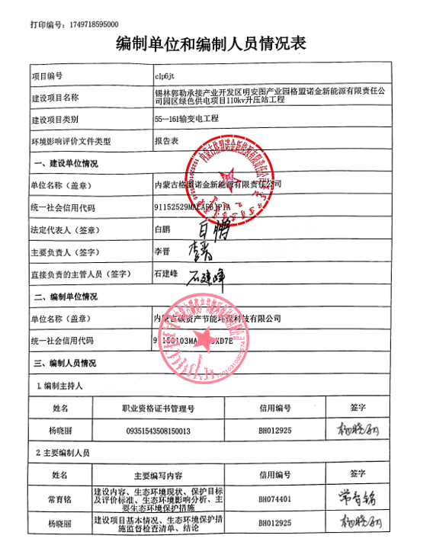
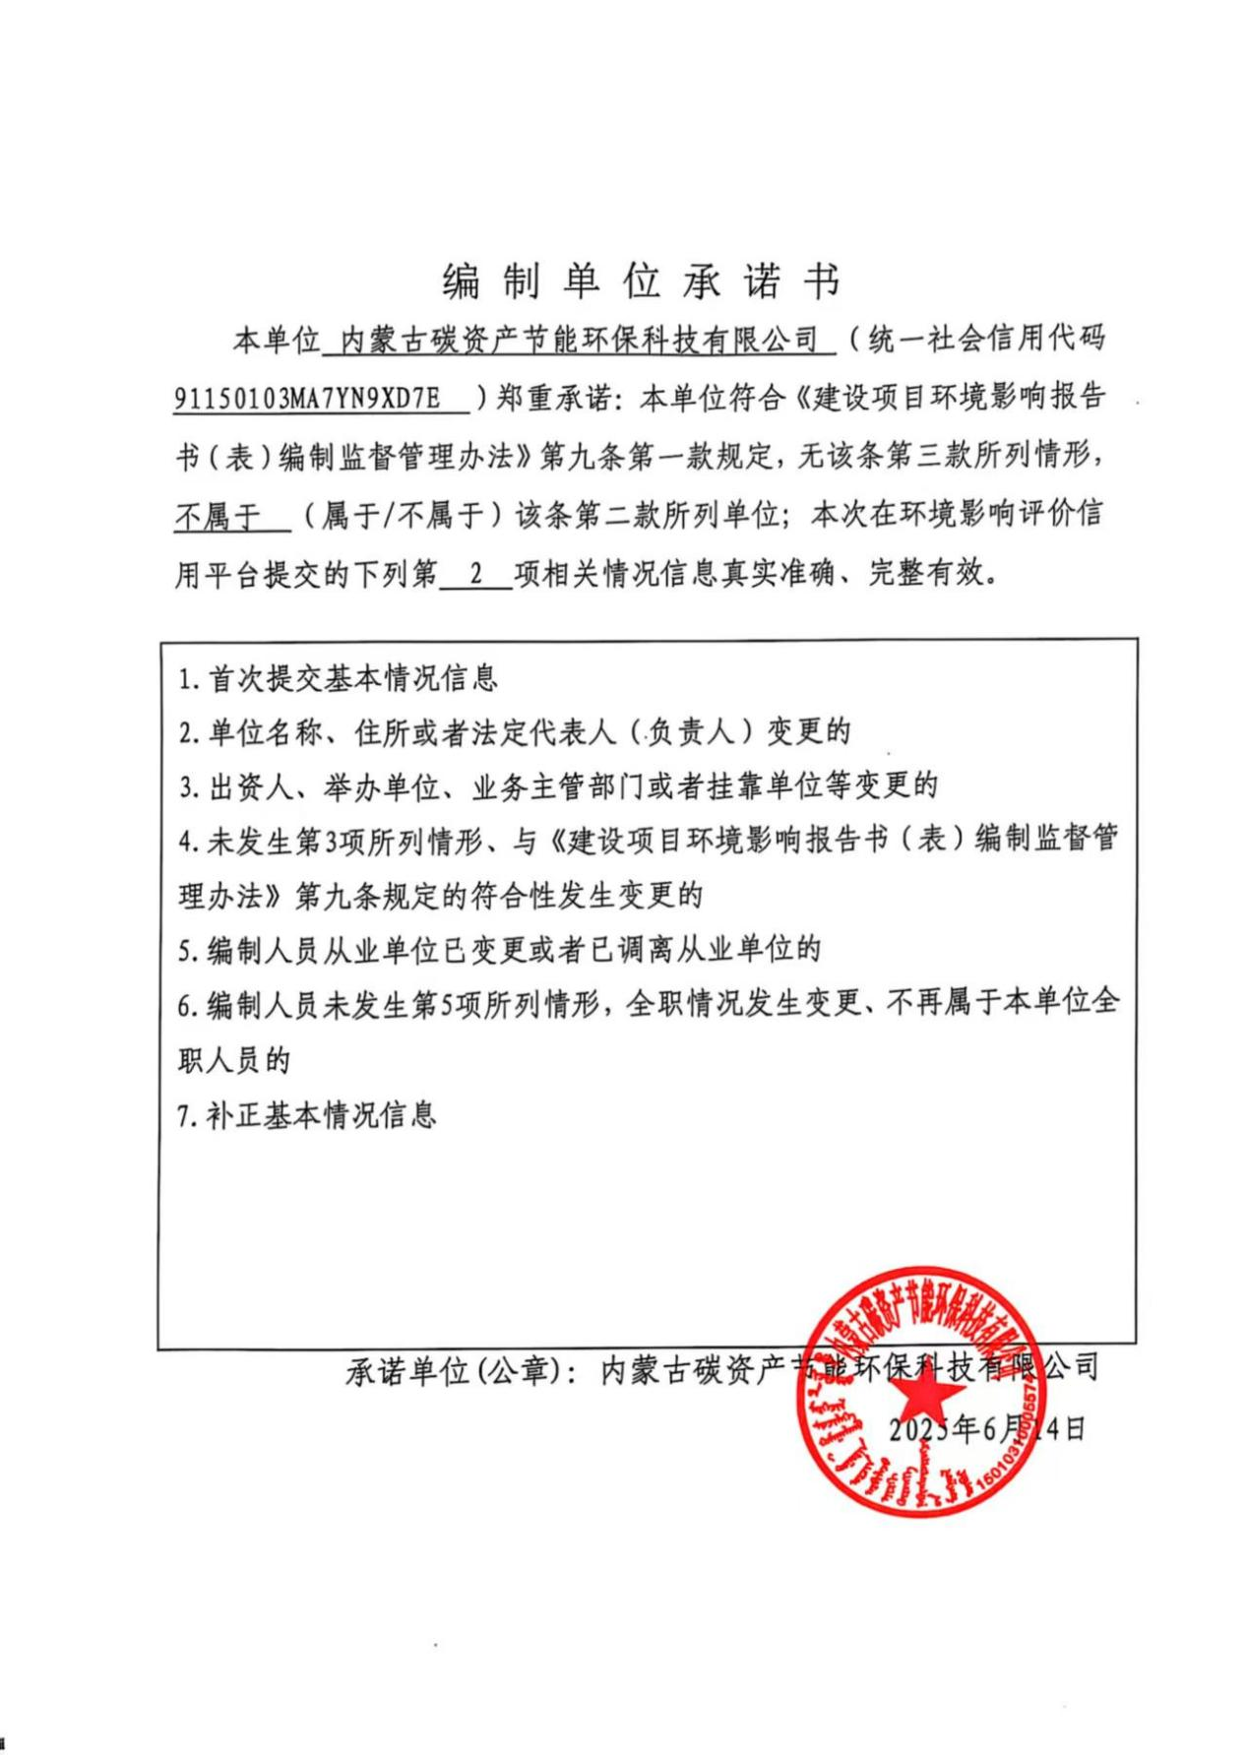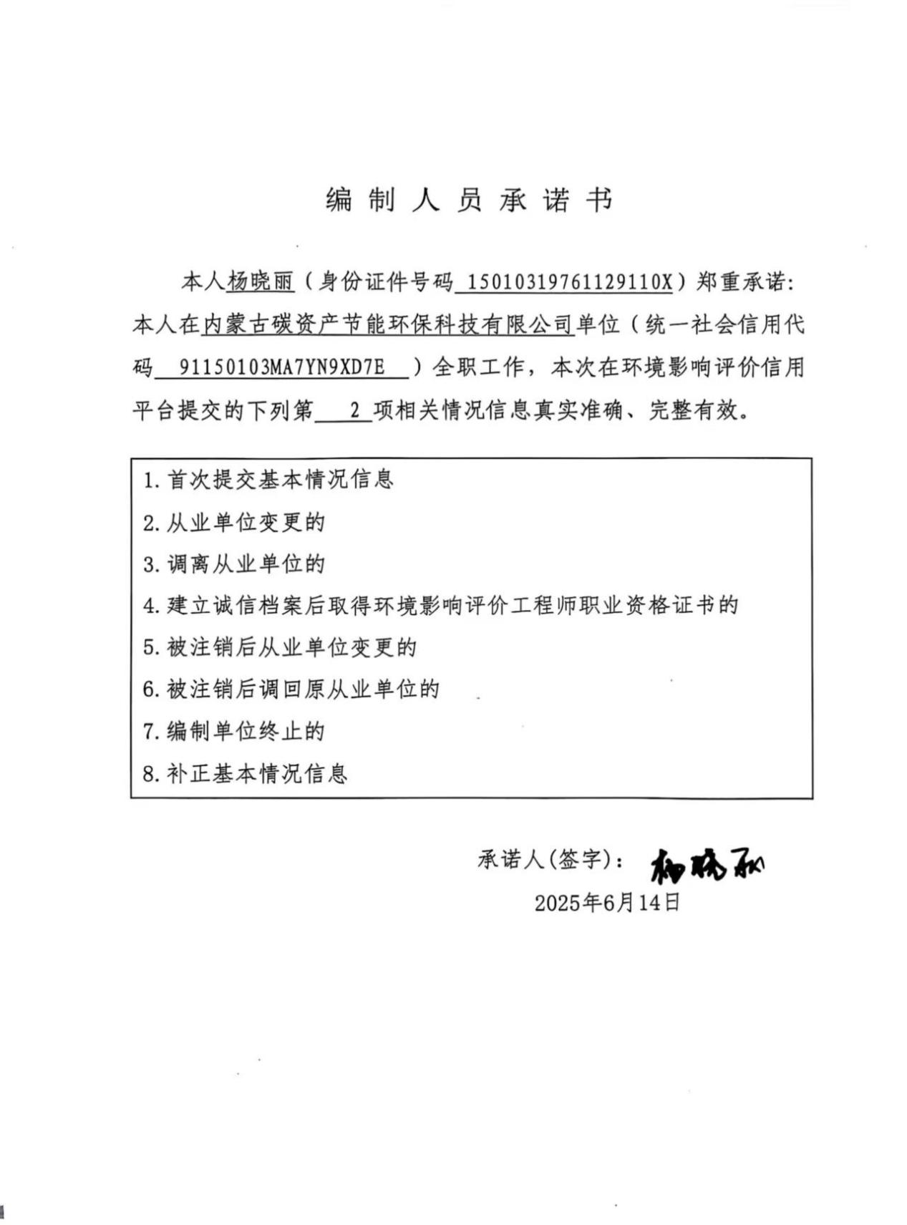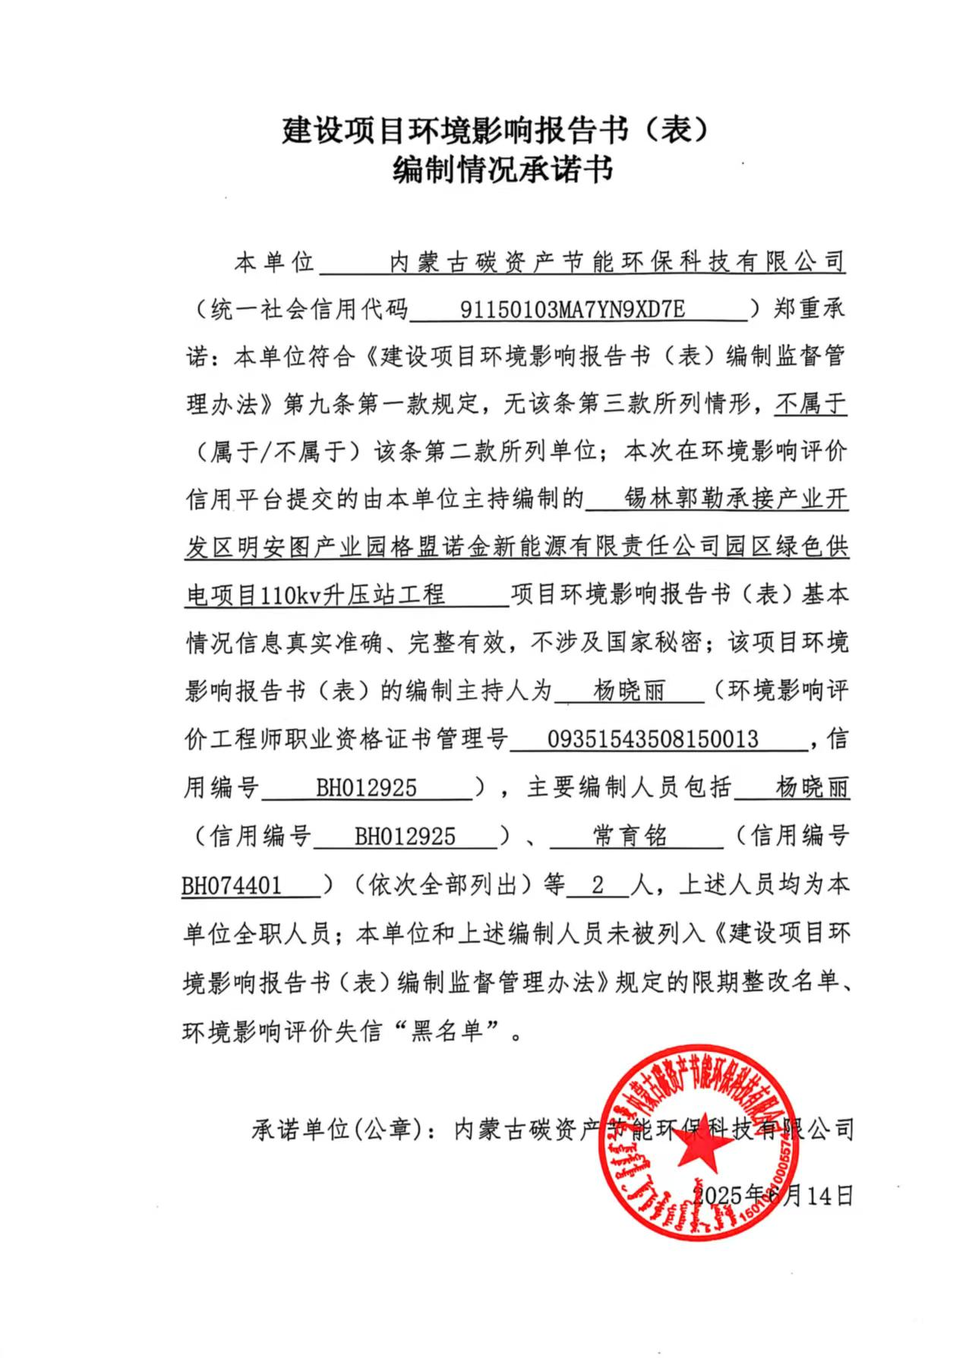

一、建设项目基本情况
建设项目名称 | 锡林郭勒承接产业开发区明安图产业园格盟诺金新能源有限责任公司园区绿色供电项目110kV升压站工程
项目代码 | 2407-152529-60-01-658086
建设单位联系人 | 石建峰 | 联系方式 | 13835178161
建设地点 | 内蒙古自治区锡林郭勒盟正镶白旗宝力根陶海苏木境内
地理坐标 | 东经115度9分12.660秒，北纬42度27分18.698秒
建设项目  行业类别 | 161输变电工程 | 用地（用海）面积（m²）/长度（km） | 36025m²
建设性质 | ☑新建（迁建）  □改建  □扩建  □技术改造 | 建设项目  申报情形 | ☑首次申报项目  □不予批准后再次申报项目  □超五年重新审核项目  □重大变动重新报批项目
项目审批（核准/  备案）部门（选填） | 锡林郭勒盟能源局 | 项目审批（核准/  备案）文号（选填） | 锡能源新字[2025]1号
总投资（万元） | 1821 | 环保投资（万元） | 335
环保投资占比（%） | 18.40 | 施工工期 | 3个月
是否开工建设 | ☑否  □是：
专项评价设置情况 | 本项目为新建110kV升压站工程，根据《环境影响评价技术导则 输变电》（HJ 24-2020）附录B要求，应设电磁环境影响专题评价。
规划情况 | 无
规划环境影响  评价情况 | 无
规划及规划环境影响评价符合性分析 | 无
其他符合性分析 | 1、产业政策符合性分析  本项目为新建110kV升压站工程，根据国家发展和改革委员会《产业结构调整指导目录（2024年本）》，属于其中的“鼓励类”中的“四、电力，2.电力基础设施建设：电网改造与建设”的建设项目，因此本项目的建设符合国家产业政策要求。  本项目已于2025年2月10日取得锡林郭勒盟能源局出具的《关于锡林郭勒承接产业开发区明安图产业园格盟诺金新能源有限公司园区绿色供电项目核准的批复》（锡能源新字[2025]1号）文件，项目代码为2407-152529-60-01-658086，同意该项目核准（项目核准批复见附件2）。  综上所述，本项目的建设符合国家及地方产业政策。  2、与内蒙古自治区、锡林郭勒盟“十四五”生态环境保护规划的符合性分析  《内蒙古自治区“十四五”生态环境保护规划》指出：有效控制电磁辐射污染。电磁辐射设施建设项目严格执行环境影响评价和‘三同时’制度。建立移动通讯基站、广播电视台站、输变电等电磁辐射设施的数据库管理系统，动态反映全区电磁辐射设施设备的总量、分布等情况。推进电磁辐射建设项目的规范化管理，逐步推广‘绿色基站’、‘绿色变电站’建设。在城区环境敏感区建设电磁辐射自动监测系统，实时进行数据公开。定期对人口密集区重点电磁设施进行适时监督监测，及时公布环境质量信息。  《锡林郭勒盟“十四五”生态环境保护规划》指出：根据第三节“2、推动电力能源产业升级转型以生态优先、绿色发展为导向，坚决摒弃简单的“挖煤卖煤”传统路径依赖，充分发挥资源、区位和产业体系优势，推动电力能源产业转型升级，优化电力结构，提高能源综合利用效率和供应保障能力。深化能源领域改革示范，大力发展可再生能源，推进煤炭清洁高效利用基地、褐煤高质转化示范基地建设，努力实现资源型产业高质量发展。以加快特高压电力外送通道和配套电源点建设为重点，科学有序发展风能、太阳能发电，建设国家重要的清洁能源输出基地，在二连浩特市、阿巴嘎旗、苏尼特左旗、苏尼特右旗、镶黄旗等西部五旗市重点建设可再生新能源项目，全力打造新能源产业发展示范地区。”  本项目属于风电场配套110kV升压站工程，属基础设施建设类项目，为推动电力能源产业转型提供支持，有利于地方清洁能源的发展，符合规划要求。同时，本项目永久占地面积相对较小，项目运行期无新增废气污染物排放，产生的电磁、噪声、废水及固体废物在采取相应污染防治措施后，对区域内生态环境影响较小，不会损害区域生态系统功能。  3、与生态环境分区管控符合性分析  依据《内蒙古自治区人民政府关于实施“三线一单”生态环境分区管控的意见》（内政发〔2020〕24 号）、《关于印发锡林郭勒盟 “三线一单”生态环境分区管控意见修改单和锡林郭勒盟生态环境准入清单的通知》（锡环委办发〔2024〕1号）。根据正镶白旗自然资源局关于本项目用地区域是否涉及生态保护红线、压覆矿产资源、地类套合的复函核实项目不在生态保护红线范围内，符合生态保护红线要求。  （1）生态保护红线  依据《内蒙古自治区人民政府关于实施“三线一单”生态环境分区管控的意见》（内政发〔2020〕24 号）、《关于印发锡林郭勒盟 “三线一单”生态环境分区管控意见修改单和锡林郭勒盟生态环境准入清单的通知》（锡环委办发〔2024〕1 号），全市生态空间总面积为29703.86平方公里，占全市国土面积的50.46%。其中：生态保护红线面积15730.68平方公里，占全市国土面积的26.72%；一般生态空间面积13973.17平方公里，占全市国土面积的23.74%。生态空间面积根据国家和自治区最新批复动态调整。  本项目为新建110kV升压站工程，根据正镶白旗自然资源局《关于本项目用地区域是否涉及生态保护红线、压覆矿产资源、地类套合的复函》，核实项目不涉及自然保护区、风景名胜区、饮用水水源保护区及其他需要特殊保护的区域，不在生态保护红线范围内，符合生态保护红线要求。  （2）环境质量底线  环境质量底线是国家和地方设置的大气、水和土壤环境质量目标，也是改善环境质量的基准线。  本项目为升压站工程，运营期不产生大气污染物，对大气环境无影响；项目运营期无废水产生，对地表水环境无影响。本项目不对土壤及地下水进行评价。本项目满足《环境空气质量标准》（GB3095-2012）中二类环境空气功能区标准。  根据预测评价，本项目建成后评价范围内工频电场、工频磁场能够满足《电磁环境控制限值》（GB8702-2014）4000V/m 和100μT 公众曝露控制限值的评价标准要求；升压站厂界四周噪声能够满足《工业企业厂界环境噪声排放标准》（GB12348-2008）2 类标准限值要求。  综上所述，本工程的建设不会突破所在区域的环境质量底线。  （3）资源利用上线  文件中要求，到2025年，全市国土空间开发强度、用水总量、能源消费总量得到合理控制。到2035年，全市生态环境质量实现根本好转，水、大气、土壤环境质量全面改善，节约资源和保护生态环境的空间格局、产业结构、生产方式、生活方式总体形成，我国北方重要生态安全屏障更加牢固。  本项目为新建110kV升压站工程，主要进行电能输送，不属于高能耗、高污染、资源型项目。本项目利用的资源主要是土地资源，新建升压站、储能站永久占地36025m²，土地资源消耗符合要求，不存在资源过度利用现象，不会突破区域资源利用上线要求。  （4）生态环境准入清单  根据 2024 年1月31日锡林郭勒盟生态环境保护委员会办公室发布的《关于印发锡林郭勒盟 “三线一单”生态环境分区管控意见修改单和锡林郭勒盟生态环境准入清单的通知》（锡环委办发〔2024〕1 号）的要求，根据三线一单查询报告（三线一单查询报告见附件10）可知，站址位于内蒙古自治区锡林郭勒盟正镶白旗宝力根陶海苏木境内，涉及正镶白旗一般管控单元（ZH15252930001）。项目与该单元管控要求符合性分析见下表。  - -1与所属管控单元管控要求符合性分析  综上所述，本项目的建设符合“三线一单”生态环境分区管控的的相关要求。
  单元名称及编码 | 管控要求 |  | 本项目情况 | 符合性
  正镶白旗一般管控单元ZH15252930001 | 空间布局约束 | 执行锡林郭勒盟总体准入要 求中第一条关于空间布局约束准入要求：锡林郭勒盟阿巴嘎旗、正镶白旗、多伦县、苏尼特右旗、苏尼特左旗、太仆寺旗、正蓝旗、镶黄旗、东乌珠穆沁旗、西乌珠穆沁旗属于国家重点生态功能区，按照《内蒙古自治区国家重点生态功能区产业准入负面清单(试行)》(内政发[2018]11号)中的有关规定执行。严禁钢铁、水泥、电解铝、平板玻璃等行业新增产能，对确有必要新建的项目实行等量或减量置换。旗县级及以上城市建成区原则上不再新建每小时35蒸吨及以下燃煤锅炉，其他地区原则上不再新建每小时10蒸吨及以下燃煤锅炉。工业园区禁止新建20蒸吨/小时以下的燃煤锅炉。  禁止在城市主导风向上风向新建涉气重污染项目。除现有化工园区外，不再布局新的化工园区。现有园区扩大面积的，要与海河流域内蒙古锡林郭勒盟段及主要支流岸线至少保持1公里距离。新(改、扩)建化工项目必须符合规划环评及审查意见相关要求，必须与居民区或城市规划的居住用地保持足够的缓冲距离。重大项目原则上布局在优化开发区和重点开发区，并符合城乡规划和土地利用总体。 | 本项目为风电项目配套的110kV升压站工程，不属于钢铁、水泥、电解铝、平板玻璃等行业；本项目不涉及燃煤锅炉，不属于化工项目，符合空间布局要求。 | 符合
  正镶白旗一般管控单元ZH15252930001 | 污染物排放管控 | 执行锡林郭勒盟总体准入要求中第二条关于污染物排放管控的准入要求：45米以上高架源纳入自治区重点污染源在线监控并实现与生态环境部门联网。锡林郭勒排放重金属污染物的新建项目全面执行特别排放限值。加强矿山开采污染治理。强化矿山开采、储存、装卸、运输过程的污染防治，确保粉尘达标排放。重点行业粉状物料堆场必须进行全封闭，块状物料必须安装抑尘设施。所有新建城镇污水处理设施要执行一级A排放标准。 | 本项目不涉及重金属、矿山开采等行业，符合污染物排放管控要求。 | 符合
  正镶白旗一般管控单元ZH15252930001 | 资源开发效率 | 严控地下水超采。严格执行《地下水超采区和重要地下水水源地水位与水量双控方案》，落实压减灌溉面积、节水改造、水源置换及监测等各项措施，超采区内不予审批工农业生产及服务业新增取用地下水。  加强超采区压采和替代水源建设，确保按治理方案落实压减灌溉面积、节水改造、水源置换及监测等各项措施。  实行地下水“五控”制度。“五控”即严格管控地下水开发利用总量、水位、用途、水质及机电井数量。加强城镇节约用水。推广节水器具和节水产品，加强城镇供水管网改造、降低公共供水管网漏损率。推进城镇生活、绿化、水景观及第三产业节水改造。城镇园林绿化要选用节水耐旱型植物，注重雨水的回收利用，提倡使用再生水浇灌，采用微喷、滴灌等节水设施。积极开展公共机构节水型单位创建工作。严格落实节水“三同时”制度。 | 本项目运营期无生产用水，生活用水量较少，满足资源开发效率管控要求。 | 符合

二、建设内容
地理位置 | 本项目主要建设内容为新建110kV升压站工程，站址位于内蒙古自治区锡林郭勒盟正镶白旗宝力根陶海苏木境内（地理位置图见附图1），站址中心坐标为东经115度9分12.660秒，北纬42度27分18.698秒，站址四周均为空地。主要占地类型包括灌木林地（0.7698hm²）和基本草原（2.8327hm²），项目用地占用生态保护红线外的基本草原，建设单位在项目动工前需办理征收、征用或者使用草原审核手续。  升压站站址位于明安图产业园绿色供电项目（风电场）场址内：  表2-1 站址坐标拐点
  编号 | 2000系坐标
  编号 | X | Y
  J1 | 4702732.175 | 38594627.13
  J2 | 4702612.433 | 38594628.77
  J3 | 4702617.128 | 38594929.56
  J4 | 4702736.870 | 38594927.920
项目组成及规模 | 1、项目由来  “锡林郭勒承接产业开发区明安图产业园格盟诺金新能源有限责任公司园区绿色供电项目”（以下简称“供电项目”）位于内蒙古自治区锡林郭勒盟正镶白旗宝力根陶海苏木境内，规划装机容量270MW，为明安图产业园内企业提供全清洁能源。  本项目属于该供电项目的配套升压站，本次在风电场范围内新建一座的110kV升压站，占地面积为36025m²，升压站分为两期建设，一期建设1台容量100MVA主变压器,出线规划1回，35kV集电线路建设4回，储能1回，一次建成。二期升压站建设1台容量170MVA主变压器， 110kV出线规划1回，35kV集电线路建设7回，储能1回。出线接入系统不在本次评价范围内。  根据《中华人民共和国环境影响评价法》的有关规定和《建设项目环境影响评价分类管理名录》（2021年版），本项目110kV升压站工程属于其“五十五、核与辐射，161、输变电工程，其他（100千伏以下除外）”的建设项目，应当编制环境影响评价报告表。  2、项目概况  项目名称：锡林郭勒承接产业开发区明安图产业园格盟诺金新能源有限责任公司园区绿色供电项目110kV升压站工程；  建设单位：内蒙古格盟诺金新能源有限责任公司；  建设性质：新建；  项目投资：本项目总投资1821万元，其中环保投资335万元，占总投资18.40%；  建设地点：内蒙古自治区锡林郭勒盟正镶白旗宝力根陶海苏木境内；  占地面积：110kV升压站总占地面积36025m²，围墙内占地面积13507m²；  建设内容：本期规模为主变压器采用户外三相铜芯双绕组有载调压变压器，升压站分为一期100VA主变、25MW/100MWh储能；二期170VA主变 、42.5MW/170MWh储能，电压115±8×1.25%/36.75/10.5kV（平衡绕组）；110kV升压站每个系列均通过1回110kV线路接入道西庙110kV变电站10kV侧，新建线路长约2×15km（出线接入系统不在本次评价范围内）。  劳动定员：项目劳动定员10人，年工作时间365天，每天工作24小时，生产作业班次为3班制。  3、项目组成  本项目仅为110kV升压站（包含一期、二期工程）电磁环境影响评价，不包含输电线路及风电场区内容。具体工程内容见下表。  表2-2 项目组成情况一览表  4、建设内容  （1）建设规模  ①主变规模：规划1×100MW+1×170MW主变，分两期建成。  ②电气主接线：  一期工程：一期升压站110kV出线规划1回，35kV集电线路建设4回，35kV 侧单相接地电容电流为28A，电阻电流按 200A 选择，电阻值为101Ω。采用直接接地方式，配置户外GIS装置，布置于站区西侧，预留二期升压站位置。  二期工程：二期升压站110kV出线规划1回，35kV集电线路建设7回，35kV侧单相接地电容电流为39A，电阻电流按200A选择，电阻值为186Ω。采用直接接地方式，配置户外GIS装置，布置于站区西侧。出线接入系统不在本次评价范围内。  ③无功配置规模：每台主变压器35kV侧装设容性-30MVar 到感性+30MVar 连续可调的动态无功补偿装置（SVG）1套。  （2）公用工程  ①供水  升压站采用自备井作为生活用水水源，水源井水经泵送至各用水点，经过净化水设备供站内运行人员生活使用。  本项目劳动定员10人，生活用水按常住人口5人计算，用水定额按《内蒙古自治区行业用水定额标准》（DB15/T385-2020）100L/人/d 计，则生活用水量为182.5m³/a。  ②排水  本项目运营期排水为生活污水，生活污水排放量按产生量85%计，则生活污水排放量为155.13m³/a。出水水质达到《城市污水再生利用 城市杂用水水质》（GB/T18920-2020）水质要求后，夏季回用于绿化用水及场内道路、站场降尘洒水，冬季储存于站内沉淀池，不外排。  ③供热  升压站供暖采用电暖器供暖系统，需供暖房间设置壁挂式电暖器。设置单独温控系统，根据不同房间、不同时段的不同温度要求，温控系统单独自动运行。
  项目组成 | 工程名称 |  | 建设规模 | 备注
  主体工程 | 主变压器 |  | 本期站内一期升压站建设1台容量100MVA主变压器，二期建设1台容量170MVA主变压器，采用三相双绕组铜芯有载调压变压器，布置在站区西部，电压115±8×1.25%/36.75/10.5kV（平衡绕组），接线组别Yn,yn0+d11，阻抗电压为Ud=10.5%。 | 新建
  主体工程 | 电气主接线 | 一期工程 | 一期升压站110kV出线1回，35kV集电线路建设4回，出线接入系统不在本次评价范围内。 | 新建
  主体工程 | 电气主接线 | 二期工程 | 二期升压站110kV出线1回，35kV集电线路建设7回，出线接入系统不在本次评价范围内。 | 新建
  主体工程 | 储能系统 |  | 储能系统分为两期建设，其中一期建设规模 25MW/100MWh、二期建设规模 42.5MW/170MWh。 | 新建
  主体工程 | 无功补偿 |  | 每台主变压器35kV侧装设容性-30MVar 到感性+30MVar 连续可调的动态无功补偿装置（SVG）1套。 | 新建
  辅助工程 | 综合楼 |  | 钢筋混凝土框架结构，布置形式为一字型，共为三层，具有生活、生产办公及监测功能，建筑面积约为9000m²；楼内布置有中控室、二次设备室、低压配电室、蓄电池室、办公室、会议室和资料室等。 | 新建
  辅助工程 | 进站道路 |  | 进站道路由站区西侧县道引接，引接长度约1.3km，该路拟采用郊区型混凝土道路，路宽6m。 | 新建
  辅助工程 | 危废贮存库 |  | 危险废物贮存库采用钢筋混凝土框架结构，一层，建筑面积约为90m²。危险废物贮存库采用全封闭建设，分为废铅蓄电池、废油储存区，地面采取防渗措施，渗透系数不大于10⁻¹⁰cm/s。 | 新建
  公用工程 | 给水系统 |  | 升压站采用自备井作为生活用水水源，水源井水经泵送至各用水点。 | 新建
  公用工程 | 排水系统 |  | 本项目升压站排水系统采用雨、污水分流制。升压站设一套地埋式一体化污水处理设备，站内工作人员产生的生活污水经化粪池预处理后进入一体化污水处理设备进一步处理，出水夏季回用于绿化用水及场内道路、站场降尘洒水，冬季储存于地埋式污水一体化处理设备中的沉淀池，储存冬季（3个月）的生活污水。 | 新建
  公用工程 | 供热系统 |  | 升压站供暖采用电暖器暖系统，需供暖房间设置壁挂式电暖器。设置单独温控系统，根据不同房间、不同时段的不同温度要求，温控系统单独自动运行。 | 新建
  环保  工程 | 废水 |  | 生活污水经化粪池预处理后进入一体化污水处理设备（0.5m³/h）进一步处理，出水夏季回用于绿化用水及场内道路、站场降尘洒水，冬季储存于沉淀池。 | 三同时
  环保  工程 | 噪声 |  | 运营噪声主要来自主变噪声，项目主变冷却方式为油浸自冷，噪声量较小。 | 三同时
  环保  工程 | 固体废弃物 |  | 生活垃圾集中收集，定期清运至当地环卫部门指定地点。 | 三同时
  环保  工程 |  |  | 废铅蓄电池、检修废油暂存至危险废物贮存库内，定期由有资质的单位回收处置。 | 三同时
  环保  工程 |  |  | 110kV升压站内变压器油经变压器下部的排油管道汇入事故油池（一座，容积为75m³），委托有资质的单位处置。 | 三同时
  环保  工程 | 防渗  工程 |  | 110kV升压站内危险废物贮存库、事故油池做重点防渗处理，严格按照《危险废物贮存污染控制标准》（GB18597-2023）中相关规定要求建设，事故油池采用混凝土结构，底部涂防渗膜，防渗系数小于10⁻¹⁰cm/s。 | 三同时
总平面及现场布置 | 1、110kV升压站总平面布置  本期110kV升压站选址位于风电场西南部，110kV 配电装置布置在站区北侧，向北出线，采用户外六氟化硫全封闭组合电器户外 HGIS 线变组布置形式。35kV 配电装置布置在站区中部，采用预制舱形式开关柜单列布置。35kV 动态无功补偿装置采用预制舱形式，布置在 110kV 配电装置东侧，安装场地满足不同原理补偿装置对场地的要求。主变压器布置在站区中部。站用电采用干式布置在 35kV 预制舱内、二次设备均布置在二次设备预制舱，布置在站区东侧。站内设置环形道路，满足消防通道要求（110kV升压站总平面布置图见附图3）。  2、施工布置  施工营地设置于升压站北侧85m处，占地面积2hm²，占地类型全部为基本草原。该施工营地与风电场项目共用，施工驻地南侧为材料加工区、设备仓库、材料仓库及表土堆场，施工驻地北侧为施工生活区。材料堆放、库房和加工场与施工驻地设置在一起，用于主控楼及配电装置施工的材料及工器具存放和原材料的加工。架构吊装工作结束后，一次、二次设备可在安装位置附近就近放置，导线、瓷瓶等放在配电装置的备用间隔内。建设单位将依法依规办理征占林占草审批手续，并按规定做好生态补偿措施。  施工期间交通可利用项目沿线已有道路，不设置临时道路。升压站施工过程中临时土方堆放在施工营地内，采取拦挡、苫盖、洒水抑尘等临时防护措施。
施工方案 | 1、施工工艺  （1）建筑物基础  站内建筑物在平面布置上采用矩形布置，为钢筋混凝土框架结构。基础采用柱下钢筋混凝土条形基础，素混凝土垫层，局部采用钢筋混凝土挡土墙，底板采用钢筋混凝土防水板封底。  （2）主变基础及设备支架  主变基础采用大块式现浇钢筋混凝土基础，油坑底板及侧壁均采用混凝土浇筑。相间设防火墙，防火墙采用框架填充墙结构，基础采用柱下钢筋混凝土条形基础。设备支架采用直缝焊接圆钢管柱，每一设备下设单柱或多柱支撑，支架柱根部采用地脚螺栓连接，横梁采用型钢。支架基础均采用重力式混凝土独立基础。  （3）土石方工程与地基处理方案  土建工程地基处理方案包括场地平整、排水沟基础、设备支架基础、主变基础开挖、浇筑、回填、碾压处理等。由于配电装置楼基坑开挖较深，设备基础以及地下室防水底板不得坐落于未经处理的回填土之上，为满足设备基础对地基的要求，各设备基础底部采用砂卵石垫层分层夯实回填至基础底面。  场地平整顺序：将场地有机物、表层耕植土清除堆放至指定的地方。将填方区的填土分层夯实填平，整个场地按设计标高进行平整。  严禁大雨期进行回填施工，并应做好防雨及排水措施。相关工程量如下表：  表2-2土石方挖填量一览表  本项目为“锡林郭勒承接产业开发区明安图产业园格盟诺金新能源有限责任公司园区绿色供电项目”配套的110kV升压站工程，剥离的表土运至风电项目吊装场地用于其范围内的覆土种草使用，无弃方产生。  （4）混凝土工程  为了保证混凝土质量，工程开工以前，掌握近期天气情况，尽量避开大的异常天气，做好防雨措施。基础施工期，以先打桩、再开挖、后做基础为原则。  （5）电气工程  站区建筑物内的电气设备视土建部分进展情况机动进入，但须以保证设备的安全为前提。  （6）一体化地埋式污水处理设施  一体化污水处理设备规模为0.5m³/h，主要工艺为“格栅+调节池+A/O2氧化池+沉淀池”，开挖尺寸略大于设备，预留操作空间，分层回填细沙或软土，避免损伤设备。沉淀池容积为50m³，防渗系数小于10⁻⁷cm/s，用于暂存场站冬季（12月至次年2月，共计三个月）生活污水，根据计算生活污水排放量为155.13m³/a，则冬季三个月需存储最大水量为38.78m³/a，沉淀池容量为50m³，可以满足站区冬季存储污水需求。  （7）事故油池施工方案  变压器事故时会产生变压器油，发生事故时将变压器油排入事故池临时贮存，根据设计单台主变装油量为63t（约70.4m³），主变发生事故时排油量（按全部泄露）70.4m³。站内建设1座主变事故油池（容积为75m³）。  主要施工工艺为：  基坑开挖​：按设计尺寸挖掘，保护地下管线。  防水结构​：池体采用抗渗混凝土，内设止水钢板；穿墙管加焊止水环。  附属设施​：安装进油管（直径≥100mm）、检查井及通气孔，周边设安全标识。  2、施工工期  本工程施工期为18个月，预计2026年2月起施工，至2026年7月完工。一期计划建设工期8个月，二期计划建设工期10个月。
  类别 | 挖方（万m³） | 填方（万m³） | 利用（万m³） | 借方（万m³）
  升压站基础 | 1.08 | 1.08 | 0 | 0
  升压站表土剥离 | 0.37 | 0 | 0.37 | 0
  总计 | 1.45 | 1.08 | 0.37 | 0
其他 | 无

三、生态环境现状、保护目标及评价标准
生态环境现状 | 1、电磁环境现状评价  （1）监测因子  监测因子：工频电场、工频磁感应强度。  （2）监测点位及布点方法  根据《环境影响评价技术导则 输变电》（HJ 24-2020）中监测点位及布点方法要求，站址的布点方法以围墙四周均匀布点为主，如新建站址附近无其他电磁设施，可在站址中心布点监测。  本项目新建升压站，附近无其他电磁设备，因此在拟建110kV升压站站中心设1个监测点。具体布点位置见下表（电磁环境监测布点图见附图5）。  表3-1电磁环境监测布点表  （3）监测频次  山东新航工程项目咨询有限公司于2025年6月4日，监测一次。  （4）气象数据  气象数据见下表。  表3-2气象数据表  （5）监测方法及仪器  监测方法执行《交流输变电工程电磁环境监测方法（试行）》（HJ 681-2013）。监测仪器见下表。  表3-3电磁环境现状监测仪器表  （6）监测结果及评价  电磁环境现状监测结果见下表。  表3-4电磁环境现状监测结果表  从上表可以看出，110kV升压站站址中心工频电场强度为445.6～494.2V/m，工频磁感应强度为0.5851～0.6523μT，满足《电磁环境控制限值》（GB8702-2014）（工频电场强度4000V/m、工频磁感应强度100μT）要求，项目地电磁环境现状良好。  2、声环境质量现状评价  （1）监测因子  监测因子：等效连续A声级。  （2）监测点位及布点方法  本次新建110kV升压站站址外四周设置四个的声环境质量监测点。具体布点位置见下表（声环境监测布点图见附图5）。  表3-5项目声环境监测布点表  （3）监测频次  山东新航工程项目咨询有限公司于2025年06月4日～06月5日进行监测，共监测2天，昼间和夜间各监测一次。  （4）气象数据  气象数据见下表。  表3-6气象数据表  （5）监测方法及仪器  监测方法按照《声环境质量标准》（GB 3096-2008）规定的监测方法进行。监测仪器见下表。  表3-7声环境质量现状监测仪器表  （6）监测结果及评价  声环境质量现状监测结果见下表。  表3-8声环境质量现状监测结果表  由上表可知，110kV升压站站址四周声环境质量现状监测值昼间在51～54.1dB（A）之间，夜间在41.3～44.1dB（A）之间；满足《声环境质量标准》（GB3096-2008）中2类标准要求（昼间60dB（A），夜间50dB（A））。  3、生态环境现状评价  3.1、生态功能定位  本项目为新建110kV升压站工程，站址位于内蒙古自治区锡林郭勒盟正镶白旗宝力根陶海苏木境内。根据《内蒙古自治区主体功能区规划》中提出“在风能、太阳能资源富集的地区，按照国家规划建设蒙东、蒙西千万千瓦级风电基地，建设一批兆瓦级并网太阳能光伏和太阳能热发电基地。鼓励风、光、火电综合利用，提高清洁能源比重。”本项目所在地锡林郭勒盟正镶白旗宝力根陶海苏木风力资源丰富、有效风时数高、风向稳定，风能分布集中，对风电机的布置较为有利，具有经济开发利用价值，适合开发风电场，本项目为“锡林郭勒承接产业开发区明安图产业园格盟诺金新能源有限责任公司园区绿色供电项目”配套的110kV升压站工程，站址位于风电场占地范围内，因此本项目的建设符合《内蒙古自治区主体功能区规划》的要求。  根据《内蒙古自治区生态功能区划》，本项目评价区域属于IV-1-1:阴山北麓农牧交错带防风固沙生态功能区，该区生态环境非常脆弱，一旦遭到人为破坏就很难恢复。生态保护主要措施:加大区域建设与管理的力度；生态极脆弱区实施生态移民工程;草地退化严重区域退牧还草，划定轮牧区和禁牧区;加大矿产资源开发的生态保护与监管力度。（内蒙古自治区生态功能区划图见附图6）。  3.2、项目用地及项目周边情况  （1）遥感数据获取  本项目为新建110kV升压站工程，该升压站的站址位于内蒙古自治区锡林郭勒盟正镶白旗宝力根陶海苏木。评价范围内不涉及生态环境敏感区域。  评价技术人员在现场调查的基础上，采用3S技术对评价区域遥感数据进行解译，完成了数字化的植被类型图、土地利用现状图的制作，进行生态环境质量的定性和定量评价。本次评价遥感数据来源于Landsat9数据，数据获取时间2024年8月，融合后形成空间分辨率为15米的假彩色影像，利用3S技术对数据进行几何校正、波段组合、增强处理等预处理后，根据土地覆盖解译判读标志进行人机交互目视判读解译，并根据现场调查结果对解译成果进行修正，以提取110kV升压站围墙外500m范围内生态环境研究所需的相关数据和生态图件，评价范围共123.98 hm²。（遥感影像见附图7）。  （2）土地利用现状调查  评价区域土地利用现状基于高分辨率遥感影像利用GIS软件进行人工目视解译，遥感影像采用区域2024年8月0.5m分辨率卫星影像作为解译基础底图。按照《环境影响评价技术导则 生态影响》（HJ 19-2022）要求，通过人工目视判读遥感影像及现场调查核实，将评价范围内的土地利用类型按 GB/T 21010-2017 土地利用分类体系进行分类，形成土地利用现状矢量数据库，并以二级类型作为基础制图单位制作评价区域土地利用现状图，本项目升压站评价面积共123.98hm²。  根据土地利用现状解译结果，对评价范围土地利用现状类型进行统计分析，具体如下表所示。  表3-9评价范围土地利用现状统计表  由调查结果可知，评价区范围内土地利用现状以天然牧草地占比最高，占地面积为107.81hm²，占评价区面积的86.96%；灌木林地占地面积为14.84hm²，占评价区面积的11.97%；河流水面占地面积为1.33hm²，占评价区面积的1.07%。  （3）植被类型现状调查  评价区域植被类型图参照《1:1000000中国植被图》中植被分类体系结合区域高分遥感数据、DEM数据、地面调查数据等对评价范围的植被类型进行目视解译，并将分为2个植被群系，并编制评价范围植被类型图。根据植被类型图（植被类型图见附图9），统计评价范围内的各植被类型面积，具体如下表所示。  表3-10评价范围植被类型统计表  由调查结果可知，评价区范围内植被类型以克氏针茅+芨芨草群落占比最高，占地面积为107.81hm²，占评价区面积的86.96%；小叶锦鸡儿群落占地面积为14.84hm²，占评价区面积的11.97%；水域占地面积为1.33hm²，占评价区面积的1.07%。  表3-11常见植物名录  （4）野生动植物  本项目110kV升压站站址及评价范围内均不涉及生态敏感区域，均无电磁及噪声敏感目标。本工程的影响区域野生动物主要有田鼠、野鸡等常见动物，不涉及重点保护野生动植物。  表3-12常见动物名录  项目所在区域啮齿类动物较多，大型兽类较少，留鸟以雀形目为主。对比《国家重点保护野生动物名录》、《内蒙古自治区重点保护陆生野生动物名录》，本项目建设范围内不存在保护野生动物。
  序号 | 名称 | 坐标 | 备注
  DC1 | 110kV升压站站中心 | N：42°27′18.389″  E：115°9′12.776″ | 站中心，高1.5m处
  监测日期 |  | 气象条件
   |  | 天气情况 | 风速 | 风向
  2025年6月4日 | 昼间 | 晴 | 1.7m/s | S
  2025年6月4日 | 夜间 | 晴 | 1.6m/s | S
  序号 | 仪器设备名称 | 型号 | 管理编号 | 检测单位 | 有效日期
  1 | 电磁辐射分析仪 | 电磁辐射分析仪SEM-600+  电磁场探头LF-01 | XH/CY093 | 山东新航工程项目咨询有限公司 | 2025.06.04
  检测频次 | 监测点位 | 监测项目 | 单位 | 监测结果
  1 | 升压站站区中心  2025.6.4 | 电场强度 | V/m | 445.6
  1 | 升压站站区中心  2025.6.4 | 磁感应强度 | μT | 0.6523
  2 | 升压站站区中心  2025.6.4 | 电场强度 | V/m | 484.2
  2 | 升压站站区中心  2025.6.4 | 磁感应强度 | μT | 0.5987
  3 | 升压站站区中心  2025.6.4 | 电场强度 | V/m | 476.6
  3 | 升压站站区中心  2025.6.4 | 磁感应强度 | μT | 0.5851
  4 | 升压站站区中心  2025.6.4 | 电场强度 | V/m | 494.2
  4 | 升压站站区中心  2025.6.4 | 磁感应强度 | μT | 0.6182
  5 | 升压站站区中心  2025.6.4 | 电场强度 | V/m | 491.8
  5 | 升压站站区中心  2025.6.4 | 磁感应强度 | μT | 0.5973
  序号 | 名称 | 坐标 | 备注
  ZS1 | 110kV升压站站址东侧 | 115°9′19.516″,42°27′18.080″ | 四周站界外1m处，监测高度在1.2m以上
  ZS2 | 110kV升压站站址南侧 | 115°9′12.757″,42°27′15.955″ | 四周站界外1m处，监测高度在1.2m以上
  ZS3 | 110kV升压站站址西侧 | 115°9′5.804″,42°27′18.060″ | 四周站界外1m处，监测高度在1.2m以上
  ZS4 | 110kV升压站站址北侧 | 115°9′12.544″,42°27′20.436″ | 四周站界外1m处，监测高度在1.2m以上
  监测日期 |  | 气象条件
   |  | 天气情况 | 风速 | 风向
  2025年06月4日 | 昼间 | 晴 | 1.7m/s | S
  2025年06月4日 | 夜间 | 晴 | 1.6m/s | S
  序号 | 仪器设备名称 | 型号 | 管理编号 | 有效性
  1 | 多功能声级计（2级） | AWA5688型多功能声级计 | XH/CY059 | 2025.12.12
  2 | 声校准器 | AWA6022A声校准器 | XH/CY060 | 202512.12
  点号 | 名称 | 监测结果dB（A）
  点号 | 名称 | 第一天 |  | 第二天
  点号 | 名称 | 昼间 | 夜间 | 昼间 | 夜间
  ZS1 | 110kV升压站站址东侧 | 51.2 | 42.8 | 51 | 44.1
  ZS2 | 110kV升压站站址南侧 | 53.8 | 41.3 | 51.3 | 44.2
  ZS3 | 110kV升压站站址西侧 | 53.7 | 43.5 | 52.2 | 41.6
  ZS4 | 110kV升压站站址北侧 | 54.1 | 42.9 | 52.3 | 43.1
  执行标准 | 《声环境质量标准》（GB3096-2008）中2类标准 | 60 | 50 | 60 | 50
  达标情况 |  | 达标 | 达标 | 达标 | 达标
  土地利用分类 |  | 面积（公顷） | 占比（%） | 斑块数
  一级类 | 二级类 | 面积（公顷） | 占比（%） | 斑块数
  03林地 | 0305灌木林地 | 14.84 | 11.97 | 2
  04草地 | 0401天然牧草地 | 107.81 | 86.96 | 2
  11水域及水利设施用地 | 1101河流水面 | 1.33 | 1.07 | 1
  合计 |  | 123.98 | 100.00 | 5
  植被类型 | 面积（公顷） | 占比(%)
  小叶锦鸡儿群落 | 14.84 | 11.97
  克氏针茅+芨芨草群落 | 107.81 | 86.96
  水域 | 1.33 | 1.07
  合计 | 123.98 | 100.00
  名称 | 拉丁文 | 生活型 | 生态类型 | 药用/饲草/绿化
  一、禾本科Graminae
  1.长芒草 | Stipa bungeana | 多年生草本 | 旱生 | 饲草
  2.糙隐子草 | Cleistogenes squarrosa | 多年生草本 | 旱生 | 饲草
  3.赖草 | Leymus secalinus | 多年生草本 | 旱生 | 饲草
  4.克氏针茅 | Stipa sareptana var. krylovii | 多年生密丛草本 | 旱生 | 饲草
  5.芨芨草 | Achnatherum splendens. | 多年生密丛禾草 | 旱生 | 饲草、药用
  6.小画眉草 | Eragrostis minor | 一年生禾草 | 旱生 | 饲草
  7.狗尾草 | Setaria glauca (L.) Beauv. | 一年生草本 | 旱生 | 饲草
  8.虎尾草 | Chloris virgata Sw. | 一年生草本 | 旱生 | 饲草
  二、菊科Asteraceae
  9.冷蒿 | Artemisia frigida Willd | 多年生草本 | 旱生 | 饲草、药用
  10.细杆沙蒿 | Artemisia macilenta | 多年生草本 | 旱生 | 饲草
  11.黑沙蒿 | Artemisia ordosica | 多年生小灌木 | 旱生 | 饲草
  12.蒲公英 | Taraxacum mongolicum | 多年生草本 | 中旱生 | 饲草、药用
  三、豆科Leguminosae sp
  13.苦豆子 | Sophora alopecuroides | 一年生草本 | 中生 | 饲草
  14.柠条锦鸡儿 | Caragana korshinskii Kom | 多年生矮灌木 | 旱生 | 饲草
  四、藜科 Chenopodiaceae
  15.藜 | Chenopodium album | 一年生草本 | 旱生 | 饲草
  五、车前科 Plantaginaceae
  16.车前 | Plantago asiatica | 二年生或多年生草本 | 中旱生 | 饲草、药用
  六、莎草科Cyperaceae
  17.寸草 | Carex duriuscula | 多年生草本 | 中生 | 饲草
  七、百合科 Liliaceae
  18.蒙古韭 | Allium mongolicum | 多年生草本 | 旱生 | 饲草
  八、大戟科 Euphorbiaceae
  19.乳浆大戟 | Euphorbia esula | 多年生草本 | 旱生 | 饲草
  九、蒺藜科Zygophyllaceae
  20.蒺藜 | Tribulus terrester | 一年生草本 | 旱生 | 饲草
  十、杨柳科Salicaceae
  21.北沙柳 | Salix psammophila | 多年生灌木 | 旱生 | 饲草
  十一、松科Pinaceae
  22.油松 | Pinus tabuliformis | 多年生乔木 | 旱生 | 绿化
  序号 | 中文名 | 学名 | 分布生境类型
  一、鸟纲 AVES
  （1）鸡形目 GALLIFORMES
  1 | 石鸡 | Alectoris graeca(meisner) | 草地、灌丛
  2 | 雉鸡 | Phasianus colchicus(Linnaeus) | 草地、灌丛
  （2）鸽形目 COLUMIFORMES
  3 | 毛腿沙鸡 | Syrrhaptes paradoxus(pallas) | 草地、灌丛
  4 | 戴胜 | Upupa epops(Linnaeus) | 草地
  （3）雀形目 PASSERIIFORMES
  5 | 家燕 | Hirundo rustica linnaeus | 草地
  6 | 灰沙燕 | Riparia riparia | 草地
  7 | 树麻雀 | P.mentanus(Linnaeus) | 草地
  8 | 喜鹊 | Pica pica(Linnaeus) | 草地
  9 | 秃鼻乌鸦 | Cervus fruilegus(Linnaeus) | 草地
  二、哺乳纲 MAMMALTA
  （4）兔形目 LAGOMORPHA
  10 | 草兔 | Lepus capensis | 草地、灌丛
  11 | 达乌尔鼠兔 | Ochotona daurica | 草地、灌丛
  （5）啮齿目 RODENTIA
  12 | 达乌尔黄鼠 | Ciitallus dauricus | 草地、灌丛
  13 | 五趾跳鼠 | Allactaga sibirica | 草地、灌丛
  14 | 褐家鼠 | Rattus norvegicus | 草地、灌丛
  15 | 小家鼠 | Mus musculus | 草地、灌丛
  16 | 黑线仓鼠 | Cricetulus barabensis | 草地、灌丛
  17 | 小毛足鼠 | Phodopus roborovskii | 草地、灌丛
  18 | 布氏田鼠 | Microtus brandti | 草地、灌丛
  19 | 草原鼢鼠 | Myospalax aspalax | 草地、灌丛
  三、两栖纲 AMPHIBIAN
  （6）无尾目 ANURA
  20 | 花背蟾蜍 | B.raddei | 草地、灌丛
  21 | 中华蟾蜍 | Bufo gargarizans | 草地、灌丛
  四、爬行纲 REPTILIA
  （7）有鳞目 SQUAMATA
  22 | 麻蜥 | Eremias argus | 草地、灌丛
与项目有关的原有环境污染和生态破坏问题 | 无
生态环境保护目标 | 1、评价等级及评价范围  1.1、电磁环境  根据《环境影响评价技术导则 输变电》（HJ24-2020），本项目新建110kV升压站工程的电磁环境影响评价工作等级见下表。  表3-11电磁环境影响评价工作等级表  表3-12电磁环境影响评价工作等级判别结果表  依据《环境影响评价技术导则 输变电》（HJ24-2020），110kV升压站的电磁环境影响评价工作等级为二级，电磁环境影响评价范围为站界外30m。  1.2、声环境  本项目110kV升压站站址位于内蒙古自治区锡林郭勒盟正镶白旗宝力根陶海苏木，项目所处的声环境功能区为2类地区，建设项目前后评价范围内声环境保护目标噪声级增量达3dB（A）～5dB（A），周边200m范围受影响人口数量增加较多。根据《环境影响评价技术导则 声环境》（HJ 2.4-2021），本项目新建110kV升压站工程的声环境影响评价工作等级见下表。  表3-13声环境影响评价工作等级判据表  表3-14声环境影响评价工作等级判断表  依据《环境影响评价技术导则 输变电》（HJ24-2020）、《环境影响评价技术导则 声环境》（HJ2.4-2021），110kV升压站的声环境影响评价工作等级为二级，声环境影响评价范围为围墙外200m范围内。  1.3、生态  根据《环境影响评价技术导则 生态影响》（HJ19-2022）中6.1.2按以下原则确定评价等级：  a）涉及国家公园、自然保护区、世界自然遗产、重要生境时，评价等级为一级；  b）涉及自然公园时，评价等级为二级；  c）涉及生态保护红线时，评价等级不低于二级；  d）根据HJ2.3判断属于水文要素影响型且地表水评价等级不低于二级的建设项目，生态影响评价等级不低于二级；  e）根据HJ610、HJ964判断地下水水位或土壤影响范围内分布有天然林、公益林、湿地等生态保护目标的建设项目，生态影响评价等级不低于二级；  f）当工程占地规模大于20km²时（包括永久和临时占用陆域和水域），评价等级不低于二级；改扩建项目的占地范围以新增占地（包括陆域和水域）确定；  g）除本条a）、b）、c）、d）、e）、f）以外的情况，评价等级为三级；  h）当评价等级判定同时符合上述多种情况时，应采用其中最高的评价等级。  本项目属于输变电项目，不涉及地下水以及土壤评价，不考虑其影响。因此，本项目新建110kV升压站工程的生态影响评价工作等级见下表。  表3-15评价等级确定结果一览表  依据《环境影响评价技术导则 输变电》（HJ24-2020）、《环境影响评价技术导则 生态影响》（HJ19-2022），110kV升压站的生态影响评价工作等级为三级，生态影响评价范围为围墙外500m范围内。  2、环境保护目标  2.1、电磁环境  根据现场勘查，本项目110kV升压站的站界外30m范围内无电磁敏感目标。  2.2、声环境  根据现场勘查，本项目110kV升压站的围墙外200m范围内不存在声环境敏感点。  2.3、生态  经现场踏勘和调查有关部门，本工程110kV升压站围墙外500m范围内不涉及《建设项目环境影响评价分类管理名录》第三条中（一）国家公园、自然保护区、风景名胜区、世界文化和自然遗产地、海洋特别保护区、饮用水水源保护区和（三）以居住、医疗卫生、文化教育、科研、行政办公为主要功能的区域，以及文物保护单位等环境敏感区，项目也不涉及生态保护红线。  本项目评价范围内未发现《国家重点保护野生动物名录》（2021年版）、《国家重点保护野生植物名录》（2021年版）、《内蒙古自治区重点保护陆生野生动物名录》（内政办发[2021]78号）中收录的重点保护野生动植物。  本项目升压站永久占地占用基本草原（2.8327hm²）、国家二级公益林（灌木林地，0.7698hm²），纳入本次生态保护目标。  表3-16 生态环境保护目标一览表
  分类 | 电压等级 | 工程 | 条件 | 评价工作等级
  交流 | 110kV | 变电站 | 户外式 | 二级
  工程名称 | 评价工作等级 | 备注
  110kV升压站 | 二级 | 本项目110kV升压站主变采用户外式布置
  判别依据 | 声环境功能区 | 项目建设前后噪声级的变化程度 | 受噪声影响的人口
  二级评价标准判据 | 1类、2类 | 增高量在3dB（A）～5dB（A） | 受影响人口数量增加较多
  工程名称 | 评价工作等级 | 声环境功能区 | 项目建设前后噪声级的变化程度 | 受噪声影响的人口
  110kV升压站 | 二级 | 2类 | 增高量在3dB（A）～5dB（A） | 项目周边没有声环境保护目标，受影响人口数量不增加
  工程内容 | 占地范围是否涉及生态敏感区 | 评价范围是否涉及生态敏感区 | 占地面积 | 判定  结果
  新建110kV升压站工程 | 否 | 否 | 总占地36025m² | 三级
  环境要素 | 保护范围 | 保护对象 | 保护要求
  生态环境 | 项目围墙范围外延500m范围内的植被 | 项目评价范围内涉及的基本草原、国家二级公益林。 | 保证土地使用功能;维持区域生态系统稳定性、完整性及生物多样性。
  生态环境 | 项目围墙范围外延500m范围内的普通野生动物 | 项目围墙范围外延500m范围内同时分布有其他常见的鸟类、哺乳类、爬行类等小型野生动物，无大型野生哺乳动物。 | 保证土地使用功能;维持区域生态系统稳定性、完整性及生物多样性。
评价  标准 | 1、电磁环境控制限值  电磁环境质量执行《电磁环境控制限值》（GB 8702-2014），具体标准限值见下表。  表3-17《电磁环境控制限值》（GB 8702-2014）  2、声环境质量标准  110kV升压站执行《声环境质量标准》（GB3096-2008）中2类标准，具体标准限值见下表。  表3-18《声环境质量标准》（GB3096-2008）  3、噪声排放标准  施工期噪声排放执行《建筑施工场界环境噪声排放标准》（GB12523-2011）中的标准限值，具体标准限值见下表。  表3-19《建筑施工场界环境噪声排放标准》（GB12523-2011）  运行期110kV升压站的站址四周噪声排放执行《工业企业厂界环境噪声排放标准》（GB12348-2008）中2类标准，具体标准限值见下表。  表3-20《工业企业厂界环境噪声排放标准》（GB 12348-2008）  4、废水排放标准  本项目无生产废水产生，生活污水经化粪池预处理后进入一体化污水处理设备进一步处理，执行《城市污水再生利用 城市杂用水水质》（GB/T18920-2020）中的城市绿化、道路清扫、消防、建筑施工标准，出水夏季回用于绿化用水及场内道路、站场降尘洒水，冬季储存于沉淀池。  表3-21城市杂用水水质标准  5、固体废弃物执行标准  本项目一般固废执行《一般工业固体废物贮存、处置场污染控制标准》（GB18599-2020）；危险废物处置执行《危险废物贮存污染控制标准》（GB18597-2023）的有关规定。
  评价因子 | 项目 | 标准限值 | 单位
  工频电场 | 50Hz时公众曝露限值 | 4000 | V/m
  工频磁感应强度 | 50Hz时公众曝露控制限值 | 100 | μT
  执行对象 | 声环境功能区类别 | 时段 |  | 单位
  执行对象 | 声环境功能区类别 | 昼间 | 夜间 | 单位
  110kV升压站 | 2类 | 60 | 50 | dB（A）
  执行对象 | 时段 |  | 单位
  执行对象 | 昼间 | 夜间 | 单位
  施工期 | 70 | 55 | dB（A）
  执行对象 | 厂界外声环境功能区类别 | 时段 |  | 单位
  执行对象 | 厂界外声环境功能区类别 | 昼间 | 夜间 | 单位
  110kV升压站 | 2类 | 60 | 50 | dB（A）
  序号 | 污染物 | 标准限值
  序号 | 污染物 | 城市绿化、道路清扫、消防、建筑施工
  1 | pH | 6.0～9.0
  2 | 色度 | ≤30
  3 | 嗅 | 无不快感
  4 | 浊度（NTU） | ≤10
  5 | 溶解性总固体（mg/L） | ≤1000
  6 | BOD₅（mg/L） | ≤10
  7 | 氨氮（mg/L） | ≤8
  8 | 阴离子表面活性剂（mg/L） | ≤0.5
  9 | 溶解氧（mg/L） | ≥2.0
  10 | 总大肠菌群（个/L） | /
其他 | 无

四、生态环境影响分析
施工期生态环境影响分析 | 1、大气环境影响分析  （1）环境空气污染源  施工扬尘主要来自于升压站土建施工的场地回填、基础开挖等土石方工程、建筑材料的运输装卸、施工现场内车辆行驶时道路扬尘等。由于扬尘源多且分散，源高一般在1.5m以下，属无组织排放。受施工方式、设备、气候等因素制约，产生的随机性和波动性较大。  施工阶段，尤其是施工初期，升压站构筑物基础开挖和土石方运输会产生扬尘污染，特别是若遇久旱无雨的大风天气，扬尘污染更为突出。施工开挖、车辆运输等产生的粉尘短期内将使局部区域内空气中的TSP明显增加。  （2）施工扬尘影响分析  本工程施工过程中，由于土石方的开挖造成植被破坏、土地裸露，产生局部二次扬尘，可能对周围50m以内的局部地区产生暂时影响，但施工扬尘的影响是短时间的，在土建工程结束后即可恢复。此外，在建设期间，大件设备及其他设备材料的运输，可能会使所经道路产生扬尘问题，但该扬尘问题是暂时的和流动的，当施工期结束，此问题亦会消失。  2、水环境影响分析  工程施工期间的主要水污染物为施工废水和施工人员的生活污水。根据相关资料，施工期污水合理处置，定期清理未外排，对周围的水环境未产生影响。  施工废水主要是混凝土灌注产生的泥浆水，应在施工区域内位置较低处修建沉淀池，周围设置排水沟，将废水导流至沉淀池内，经沉淀后可回用作绿化用水，沉淀池污泥和其他固体废弃物一起定期拉运至环卫部门指定地点进行处置。  施工营地设置于升压站北侧85m处，占地面积2hm²，施工人员产生的生活污水采用施工营地内的防渗旱厕进行处理，定期清掏还田，对周围的水环境产生影响较小。  3、声环境影响分析  施工期间采取了降低噪声影响措施，未发生噪声扰民情况，对周围环境影响较小。  工程分析结果表明，施工期噪声主要为施工机械设备所产生的作业噪声，施工机械如推土机、载重汽车、挖掘机和振捣器等。根据类比调查和有关资料：这些建筑施工机械的声源噪声强度大多在80～100dB（A）范围内，根据其它建设工程的施工经验，上述噪声仅对施工现场区域范围和周围200m内的地区有影响。施工过程中基础开挖、基础打桩等活动均选择在白天进行，噪声影响主要在白天。且由于本工程占地较大，噪声经距离衰减后，对周边环境的影响较小。  施工机械一般在露天环境下工作，噪声传播距离远，影响范围大，是重要的临时性噪声源。常见施工机械的噪声干扰半径值见下表。  表4-1单台施工机械噪声的干扰半径  单台施工机械声级随距离的衰减计算公式如下：  式中：L_{A}（r）——预测点的噪声值；  L_{A}（r₀）——参照点的噪声值；  r、r_{０}——预测点、参照点到噪声源处的距离。  本项目主要施工机械的声级随距离的衰减情况见下表。  表4-2主要施工机械（单台）噪声随距离的衰减变化  为避免对其产生严重噪声影响，制定合理施工计划；禁止夜间施工并在施工现场加以围挡，满足《建筑施工场界环境噪声排放标准》（GB12523-2011）限制要求；避免噪声较大的机械设备同时使用；运送施工材料时对敏感点进行绕行，行驶时需减速；必要时设立专用工作间，以降低噪声；尽量缩短施工时间，尽量选用优质低噪声施工机械设备。  4、固体废弃物  本项目施工期间产生的固体废弃物主要为开挖的土石方、废弃的建筑垃圾及生活垃圾。  施工期间产生的固废主要为建筑垃圾和生活垃圾。建筑垃圾为施工过程中产生的弃土、弃料等，定期拉运至当地政府指定地点处置。施工人员产生的生活垃圾集中收集，定期交由当地环卫部门集中处理。施工期固体废物合理处置，对周围环境影响较小。  5、生态影响分析  本工程施工期对生态的影响主要表现在施工开挖和施工活动对土地的占用、扰动以及植被破坏造成的影响。  （1）对土地利用的影响  本项目施工过程中不可避免地将占用部分土地，永久占地主要为基本草原以及国家二级公益林，对生态环境的影响主要是破坏地表植被和土壤结构，使施工区域植被盖度和植物多样性下降，自然景观破碎化，局部生态系统的结构和功能下降。项目不占用生态保护红线、基本农田。  ①基本草原保护方案  根据实际勘查结果及建设单位提供的资料，本项目占用基本草原。施工期为18个月，施工过程中尽量减少对场站周围草地的破坏，采取以下措施  1.施工期施工车辆及运营期检修车辆严格按照规定行驶路线行驶，不得在规定以外的区域行驶，特别是在基本草原范围附近。  2. 禁止向基本草原倾倒排放固体、液体、气体废物和生活垃圾以及造成环境噪声污染、粉尘污染的情况发生。  3.工程建设过程中，项目单位应严格按照内蒙古自治区人民政府批准的《关于占用、征用农民土地计费标准》以及地方政府的相关规定，对征用的各类土地进行合理补偿，使被征地民众的损失得到应有的补偿，使他们的生活水平不因征地而明显下降，使被征地民众生活不受影响。  4.施工结束后，及时人工播撒适宜当地生长的草种，浇水，让其自然恢复。  表4-3与《内蒙古自治区基本草原保护条例》（摘录）对照符合性分析  ②对林地的保护与补偿措施  本项目属于风电项目的配套升压站，选址过程已尽量避免占用基本农田以及国家公益林本项目占用国家二级公益林，但工程占地范围较大，对于整体工程而言无法完全避让公益林地。当前征地方案中升压站建设占用国家二级公益林（0.7698hm²），全部属于灌木林地，根据现场勘查核验，基本属于小叶锦鸡儿群落，建设单位应严格按照设计规范施工，禁止强推强挖式放坡施工，本项目无废弃土石方。建设单位依法办理林地征用手续，缴纳相应的林地征用补偿费。对被工程占用的林地，建议林业部门根据当地林业发展规划，在本行政区域内进行造林补偿，保证现有林地面积不减少。  综上所述，在采取加强施工管理，基本草原、国家二级公益林植被恢复等措施后，施工期对草地影响可以控制在可接受程度内。  表4-4与《国家公益林管理办法》（摘录）对照符合性分析  （2）对区域内野生动物的影响分析  施工期施工人员的活动和机械噪声等将对施工区的活动和栖息产生一定影响，施工机械噪声会对动物产生一定的干扰，从而对动物活动的生存产生一定的影响，施工机械噪声也会对鸟类的栖息造成惊扰。但因这种影响只是引起野生动物暂时的、局部的迁移，短时的影响，此外，施工过程中，人为干扰如施工人员滥捕乱猎等现象的出现，将影响到这一地区的某些野生动物种群数量。施工过程对野生动物保护措施：在建设中，施工过程中尽量使用低噪声设备，加强人员管理，各种施工作业应避开野生动物的栖息地，不得干扰和破坏野生动物的活动场所，待施工结束这种影响亦结束。  （3）水土流失  本项目施工期可能导致水土流失的主要原因是降雨和地表开挖。项目所在地降雨量大部分集中在雨季（6月至8月），夏季暴雨较集中，降雨大，降雨时间长。这些气象条件可能会造成项目建设施工期的水土流失。  在施工过程中土壤暴露在雨、风和其它干扰之中，另外，部分的土方填挖、陡坡、边坡的形成和整理，会使土壤暴露情况加剧。同时，施工中土壤结构会受到破坏，土壤抵抗侵蚀的能力将会大大减弱，在暴雨中由降雨所产生的土壤侵蚀，可能造成项目建设过程中的水土流失。  项目建设期间升压站地基开挖等工程的施工可能在挖土方处会产生水土流失的现象，将对当地生态环境造成一定影响。工程施工过程中，应对挖方等临时堆土采用苫布遮盖、采取编织袋装土堆砌成护坡等方式减少水土流失。针对表层的耕植土采取剥离防护措施，利用表土恢复原地貌，利于植被的恢复生长，减少施工带来的不利影响。  综上所述，工程施工期对环境的影响主要表现在建设中施工扬尘、机械噪声等对周边环境的影响，但通过采取适当的环境保护措施后，项目施工期对环境影响较小。
  施工阶段 | 机械设备 | 声级值 |  |  |  |  |  | 单位
  施工阶段 | 机械设备 | 55m | 60m | 65m | 70m | 75m | 85m | 单位
  场地平整 | 自卸卡车 | 84 | 47 | 27 | 15 | 8 | ／ | dB（A）
  场地平整 | 挖掘机 | 188 | 119 | 75 | 42 | 23 | 7 | dB（A）
  场地平整 | 铲土机 | 135 | 79 | 45 | 26 | 15 | ／ | dB（A）
  建筑施工 | 升降机 | 95 | 59 | 34 | 19 | 10 | ／ | dB（A）
  建筑施工 | 砼振捣器 | 170 | 107 | 67 | 38 | 2l | 6 | dB（A）
  机械设备 | 距噪声源距离 |  |  |  |  | 单位
  机械设备 | 15m | 50m | 100m | 150m | 200m | 单位
  自卸卡车 | 70 | 60 | 54 | 50 | 48 | dB（A）
  挖掘机 | 72 | 62 | 56 | 52 | 50 | dB（A）
  铲土机 | 79 | 69 | 63 | 59 | 57 | dB（A）
  升降机 | 69 | 59 | 53 | 50 | 47 | dB（A）
  砼振捣器 | 78 | 68 | 62 | 58 | 56 | dB（A）
  序号 | 管理要求 | 符合性分析
  1 | 第十条 旗县级以上人民政府草原行政主管部门会同同级有关部门根据上一级基本草原保护规划，结合本地区实际，尊重自然规律、经济和社会发展规律，编制本行政区域基本草原保护规划，报本级人民政府批准后实施。 | 本项目向正镶白旗林业草原和水利局核查选址，收到项目选址意见复函，升压站建设占用基本草原（2.8327hm²）。
  2 | 第十八条 进行矿藏开采和工程建设确需征收、征用或者使用基本草原的，必须经自治区以上人民政府草原行政主管部门审核同意后，依照有关土地管理的法律、行政法规办理建设用地审批手续 | 本项目工程建设需要征收基本草原，建设单位正在办理征收、征用或者使用草原审核手续，需在手续完整后，方可开工。
  3 | 第二十条 经批准征收、征用基本草原的，应当支付草原补偿费、安置补助费和附着物补偿费。草原补偿费、安置补助费标准按照国家和自治区有关规定执行，附着物补偿费按照实际损失合理支付 | 本项目依照国家和自治区有关规定，支付草原补偿费、安置补助费和附着物补偿费。
  序号 | 管理要求 | 符合性分析
  1 | 第十一条经批准征收、征用、占用的国家级公益林地，由国家林业局进行审核汇总并相应核减国家级公益林总量，财政部根据国家林业局审核结果相应核减下一年度中央财政森林生态效益补偿基金。 | 本项目向正镶白旗林业草原和水利局核查选址，收到项目选址意见复函，升压站建设占用国家二级公益林（0.7698hm²），本项目依照国家和自治区有关规定，支付林地补偿费。
  2 | 第十八条在不破坏森林生态系统功能的前提下，可以合理利用二级国家级公益林的林地资源，适度开展林下种植养殖和森林游憩等非木质资源开发与利用，科学发展林下经济。 | 本项目工程建设需要征收国家二级公益林，建设单位正在办理征收、征用或者使用草原审核手续，需在手续完整后，方可开工。
运营期生态环境影响分析 | 1、电磁环境影响分析  本项目按照《环境影响评价技术导则 输变电》（HJ 24-2020）要求对电磁环境影响进行了专题评价，在此仅作结论性分析，电磁环境影响分析具体内容详见电磁影响专项评价。  根据专题评价中类比预测结果，本项目110kV升压站建成后，其周围的工频电磁场强度均能满足《电磁环境控制限值》（GB8702-2014）中工频电场强度控制限值4000V/m，工频磁感应强度控制限值100μT的要求。因此，本项目建成后对项目区域电磁环境影响较小，在可接受范围之内。  2、声环境影响分析  本项目运行期间噪声主要来自110kV变电站主变压器和配电装置等电气设备。主变源强参考《变电站噪声控制技术导则》（DLT1518-2016）中附录B，主要噪声源的噪声级见下表。  表4-3变电站主要噪声源强表  1、预测模式选择  110kV变电站运行噪声主要来自主变压器，评价采用《环境影响评价技术导则 声环境》（HJ/T2.4-2021）中工业噪声预测模式。  （1）单个室外点声源在预测点产生的声级计算基本公式  如已知声源的倍频带声功率级，预测点位置的倍频带声压级Lp（r）可按下面公式计算：  式中：Lw—倍频带声功率级，dB；  Dc—指向性校正，dB，对辐射到自由空间的全向点声源，为0；  A—倍频带衰减，dB；  A_{div}—几何发散引起的倍频带衰减，dB；  A_{atm}—大气吸收引起的倍频带衰减，dB；  A_{gr}—地面效应吸收引起的倍频带衰减，dB；  A_{bar}—声屏障引起的倍频带衰减，dB；  A_{misc}—其他多方面效应引起的倍频带衰减，dB。  如已知靠近声源处某点的倍频带声压级Lp(r0)时，相同方向预测点位置的倍频带声压级Lp(r)可按公式计算：  预测点的A声级LA(r)，可利用8个倍频带的声压级公式计算：  式中：L_{Pi}(r)—预测点（r）处，第i倍频带声压级，dB；  Li—第i倍频带的A计权网络修正值，dB。  在不能取得声源倍频带声功率级或倍频带声压级，只能获得A声功率级或某点的A声级时，可按公式做近似计算：  或  A可选择对A声级影响最大的倍频带计算，一般可选中心频率为500Hz的倍频带估算。  （2）预测值计算  建设项目声源在预测点产生的等效声级贡献值（Leqg）计算公式：  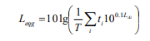  式中：Leqg—建设项目声源在预测点的等效声级贡献值，dB（A）；  LAi—i 声源在预测点产生的 A 声级，dB（A）；  T—预测计算的时间段，s；  ti—i 声源在 T 时段内的运行时间，s。  预测点的预测等效声级（Leq）计算公式：  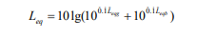  式中：Leqg—建设项目声源在预测点的等效声级贡献值，dB（A）；  Leqb—预测点的背景值，dB（A）。  2、坐标系统  本次环评中为了更准确、快速地进行噪声预测分析，采用了宁波环科院开发的EIAN20噪声预测评价软件。预测点高度为1.2m。预测区内测算点的间隔为10m。预测范围为厂界200m范围内。  3预测结果  根据《环境影响评价技术导则 声环境》（HJ/T2.4-2021），本项目升压储能站为新建项目，以噪声贡献值作为评价量，经计算，厂界噪声预测结果见下表。  表4-4厂界噪声预测结果 单位：Leq dB(A)  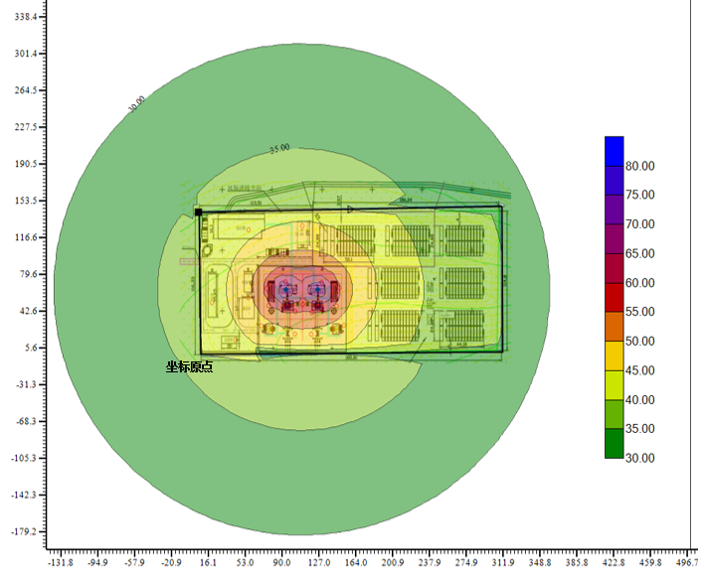  图4-1等声级线图  预测结果表明：本项目投入运行后，厂界各测点的噪声贡献值昼、夜均小于《工业企业厂界环境噪声排放标准》（GB12348-2008）2类标准，对周围环境影响较小。  3、生态影响分析  110kV升压站运行期无地表扰动，对生态环境影响不大。  4、大气环境影响分析  本项目110kV升压站在运行过程中不产生大气污染物。  5、地表水环境影响分析  本项目运营期不产生生产废水，仅产生劳动人员的生活污水，本项目劳动定员10人，生活用水量以常住人口5人计算，为182.5m³/a，生活污水排放量按产生量85%计，则生活污水排放量为155.13m³/a。  生活污水经化粪池预处理后进入一体化污水处理设备进一步处理，一体化污水处理设备规模为0.5m³/h，主要工艺为“格栅+调节池+A/O2氧化池+沉淀池”，经处理后出水水质满足《城市污水再生利用 城市杂用水水质》（GB/T18920-2020）水质要求后，夏季回用于绿化用水及场内道路、站场降尘洒水，冬季储存于站内沉淀池。冬季污水暂存于一体化污水处理设备沉淀池，沉淀池容积50m³，暂存场站冬季（12月至次年2月，共计三个月）生活污水，根据计算生活污水排放量为155.13m³/a，则冬季三个月需存储最大水量为38.78 m³/a，沉淀池容量为50m³，可以满足站区冬季存储污水需求。  综上所述，本项目生活污水不外排，对环境影响较小，处理设施可行。  6、固体废弃物影响评价  （1）生活垃圾  本期站内劳动定员的生活垃圾产生量按0.5kg/人·d计，最大人数按10人次/日计，则生活垃圾产生量为1.83t/a。生活垃圾集中收集，定期清运至当地环卫部门指定地点。  （2）蓄电池  110kV升压站内蓄电池约5年更换一次，更换量0.4t/次。根据《国家危险废物名录》（2025版），蓄电池属于危险废物，废物类别为HW31，废物代码为900-052-31。废铅蓄电池暂存至危险废物贮存库内，定期由有资质的单位回收处置。  （3）检修废油  升压站运营期变压器检修时，会产生一定量的检修废油，预计每年1.5t。根据《国家危险废物名录》（2025版），变压器油属于危险废物，废物类别为HW08，废物代码为900-249-08。发生事故时将变压器油排入事故池临时贮存，定期由有资质的单位拉运处置。  （4）变压器油  110kV升压站建设1×100MVA+1×170MVA主变压器。变压器事故时会产生变压器油，发生事故时将变压器油排入事故池临时贮存，根据设计单台主变装油量为63t（约70.4m³），主变发生事故时排油量（按全部泄露）70.4m³。变压器检修工作由变压器厂家进行。根据《国家危险废物名录》（2025版），变压器油属于危险废物，废物类别为HW08，废物代码为900-249-08。根据《火力发电厂与变电所设计防火规范》（GB50229-2019）中规定的最大单台主变容量100%的要求。站内拟建设1座主变事故油池（容积为75m³）。变压器油经变压器下部的排油管道汇入事故油池，委托有资质的单位处置。  表4-5危险废物汇总表  7、环境风险分析与评价  运行期间的事故风险主要为升压站的事故风险。升压站可能的事故风险为变压器油意外泄漏污染环境。  本项目所使用的主变压器油为环烷基变压器油，具有较好的低温流动性，有利于发挥冷却散热功能，经过精制的环烷烃多数为五元环，结构稳定，具有良好的电场析气性、氧化安定性、较好的热稳定性，生成酸和油泥的倾向大大低于石蜡基油，因此，可以保证主变压器的正常运行。  本项目在变压器下设事故油坑，通过集油管通向总事故油池。本期在站内110kV配电装置区东侧设置1座总事故油池，有效容积约75m³，基础防渗为K≤10⁻¹⁰cm/s防渗等级。升压站选用的单台主变型号最大含油量为63吨，变压器油密度为895kg/m³，折合体积约为70.4m³，目前设计的事故油池容积可满足《火力发电厂与变电站设计防火标准》（GB50229-2019）“6.7.8 户外单台油量为1000kg以上的电气设备，应设置贮油或挡油设施，其容积宜按设备油量的20％设计，并能将事故油排至总事故贮油池。总事故贮油池的容量应按其接入的油量最大的一台设备确定。当不能满足上述要求时，应设置能容纳相应电气设备全部油量的贮油设施”的要求。根据相关规定，本项目升压站因事故产生的变压器油经变压器下部的排油管道汇入事故油池，委托有资质的单位处置。采取上述措施后，项目产生的变压器油不会对周围环境产生影响。
  序号 | 设备名称 | 型号 | 空间相对位置/m |  |  | 声功率级/dB（A） | 声源控制措施 | 运行时段
  序号 | 设备名称 | 型号 | X | Y | Z | 声功率级/dB（A） | 声源控制措施 | 运行时段
  1 | 1号主变 | 100MVA | 45 | 0 | 2.5 | 82.9 | / | 全天
  2 | 2号主变 | 170MVA | 60 | 0 | 2.5 | 82.9 | / | 全天
  注：1.以西南围墙拐角凹点为坐标原点。
  2.根据《变电站噪声控制技术导则》（DL/T1518-2016）中附录B，主变声压级为设备正常运行时距离设备1.0m 处1/2 高度测量值。
  预测点编号 | 贡献值
  预测点编号 | 昼间 | 夜间
  东边界 | 33.09 | 33.09
  南边界 | 37.79 | 37.79
  西边界 | 37.79 | 37.79
  北边界 | 39.24 | 39.24
  序号 | 危险废物名称 | 危险废物类别 | 废物代码 | 产生  工序 | 形态 | 主要  成分 | 有害  成分 | 产生  周期 | 危险特征 | 污染防治措施
  1 | 蓄电池 | HW31 | 900-052-31 | 升压站 | 固态 | 电池 | 废铅酸 | 5年 | T，C | 暂存至危险废物贮存库内，定期由有资质的单位回收处置
  2 | 检修废油 | HW08 | 900-249-08 | 变压器检修 | 液体 | 变压器油 | 变压器油 | 不定期 | T，I | 暂存至危险废物贮存库内，定期由有资质的单位拉运处置
  3 | 变压  器油 | HW08 | 900-249-08 | 变压器事故 | 液体 | 变压器油 | 变压器油 | 不定期 | T，I | 变压器油经变压器下部的排油管道汇入事故油池，委托有资质的单位处置
选址选线环境合理性分析 | 1、与《输变电建设项目环境保护技术要求》符合性分析  本项目为“锡林郭勒承接产业开发区明安图产业园格盟诺金新能源有限责任公司园区绿色供电项目”配套的110kV升压站工程，站址位于风电项目占地范围内。风电设施及升压站建设工程已充分听取当地各部门的意见，并已取得其书面意见（各部门文件具体见附件），各部门文件统计详见下表。  表4-6所在地区各相关部门意见汇总及执行情况  根据《环境影响评价技术导则 输变电》（HJ 24-2020）要求，选址选线环境合理性分析按照《输变电建设项目环境保护技术要求》（HJ 1113-2020）中“选址选线”相关要求的符合性见下表。  表4-7与《输变电建设项目环境保护技术要求》相符性分析
  序号 | 日期 | 审批单位 | 文件名称及文号 | 批复意见
  1 | 2024年9月4日 | 锡林郭勒盟自然资源局 | 《关于锡林郭勒盟承接产业开发区明安图产业园格盟诺金新能源有限责任公司园区绿色供电项目用地预审与选址意见书的批复》（锡自然预审字[2024]40号） | 原则同意该项目选址
  2 | 2025年6月6日 | 正镶白旗林业草原和水利局 | 《关于核查锡林郭勒承接产业开发区明安图产业园格盟诺金新能源有限责任公司园区绿色供电项目升压站选址意见的函》 | 涉及国家二级公益林，不在自然保护区范围内，部分地块在草原确权范围之内。
  3 | 2024年7月18日 | 正镶白旗文体旅游电局 | 关于《查询锡林郭勒盟承接产业开发区明安图产业园绿色供电项目是否占用文物保护区的函》的复函 | 项目地块未发现已公布的全国重点、自治区级、旗县级重点文物保护单位及其他文物遗迹。
  4 | 2024年8月8日 | 正镶白旗自然资源局 | 《关于查询锡林郭勒盟承接产业开发区明安图产业园格盟诺金新能源有限责任公司园区绿色供电项目现状地类套合、是否占用基本农田及生态保护红线的复函》 | 项目不在生态保护红线范围内，不在永久基本农田数据库范围内
  5 | 2024年7月10日 | 锡林郭勒盟生态环境局正镶白旗分局 | 关于对《关于征求锡林郭勒盟承接产业开发区明安图产业园绿色供电项目选址意见的函》的复函 | 项目不涉及目前已批复的水源地保护区
  6 | 2023年9月4日 | 正镶白旗国防动员办公室 | 《关于核查锡林郭勒乘接产业开发区明安图产业园绿色供电项目在我旗选址区域是否涉及军事设施证明》 | 项目不涉及军事设施
  序号 | 项目 | 本项目情况 | 符合性
  1 | 工程选址选线应符合规划环境影响评价文件的要求。 | 本项目110kV站址所在区域无规划环评。 | 符合
  2 | 输变电建设项目选址选线应符合生态保护红线管控要求，避让自然保护区、饮用水水源保护区等环境敏感区。确实因自然条件等因素限制无法避让自然保护区实验区、饮用水水源二级保护区等环境敏感区的输变电线路，应在满足相关法律法规及管理要求的前提下对线路方案进行唯一性论证，并采取无害化方式通过。 | 本项目不涉及生态保护红线、自然保护区、饮用水源保护区等环境敏感区。 | 符合
  3 | 变电工程在选址时应按终期规模综合考虑进出线走廊规划，避免进出线进入自然保护区、饮用水水源保护区等环境敏感区。 | 本项目不涉及。 | 符合
  4 | 户外变电工程及规划架空进出线选址选线时，应关注以居住、医疗卫生、文化教育、科研、行政办公等为主要功能的区域，采取综合措施，减少电磁和声环境影响。 | 本项目升压站评价范围内无居住、医疗卫生、文化教育、科研、行政办公等敏感区。 | 符合
  5 | 同一走廊内的多回输变电线路，宜采取同塔多回架设、并行架设等形式，减少新开辟走廊，优化线路走廊间距，降低环境影响。 | 本项目不涉及。 | 符合
  6 | 原则上避免在0类声环境功能区建设变电工程。 | 本项目未在0类声环境功能区内进行建设活动。 | 符合
  7 | 变电工程选址时，应综合考虑减少土地占用、植被砍伐和弃土弃渣等，以减少对生态环境的不利影响。 | 本项目采用紧凑型涉及，减少占地。 | 符合
  8 | 输变电线路宜避让集中林区，以减少林木砍伐，保护生态环境。 | 本项目不涉及。 | 符合
  9 | 进入自然保护区的输变电线路，应按照HJ19的要求开展生态现状调查，避让保护对象的集中分布区。 | 本项目不涉及。 | 符合

五、主要生态环境保护措施
施工期生态环境保护措施 | 1、大气环境保护措施  （1）施工扬尘  为减轻施工期间粉尘对周围环境造成的影响，建设单位应采取以下防治措施：  ①加强土方表面压实及定期喷水，并进行遮盖；  ②采用外购商品混凝土，减小对环境的影响。搅拌水泥砂浆应在临时工棚内进行，加袋装水泥时，尽量靠近搅拌机料口，加料速度宜缓慢，以减少水泥粉尘外溢，散装物料要采取苫盖等措施；  ③运输土石方及粉料等施工车辆采取加蓬覆盖，严防物料沿途抛洒、掉落；  ④采取围挡作业，施工结束及时恢复占用场地；  ⑤路面洒落的泥土及时清扫。  （2）汽车尾气  为减轻施工期间汽车尾气对周围环境造成的影响，建设单位应采取以建设单位应采取以下防治措施：  ①在施工过程中采取控制速度，缩短怠速、减速和加速的时间；  ②加强车辆及施工机械的维护保养，保证不排放黑烟；  ③做好车辆疏导，减轻塞车或车速减低带来的尾气污染；  （3）道路扬尘  据调查，一般施工场地道路往往为临时道路，如不及时采取路面硬化等措施，在施工物料、土石方运输过程会造成路面沉积颗粒物反复扬起、沉降，极易造成新的污染。在采取合理的临时道路硬化及道路洒水抑尘措施后，对大气环境影响较小。  2、水环境保护措施  （1）施工单位要做好施工场地周围的拦挡措施，尽量避免雨季开挖作业；站内砂石料加工废水、施工车辆清洗废水经收集、沉砂、澄清处理后回用，不外排。  （2）对于混凝土养护所需用水采用罐车运送，养护方法为先用吸水材料覆盖混凝土，再在吸水材料上洒水，根据吸收和蒸发情况，适时补充。在养护过程中，大部分养护水被混凝土吸收或被蒸发，不会因养护水漫流而污染周围环境。  （3）施工营地设置于升压站北侧85m处，占地面积2hm²，施工人员产生的生活污水排入施工营地内的防渗旱厕，定期清掏还田，不会对地表水产生影响。  （4）落实文明施工原则，不漫排施工废水。  在做好上述环保措施的基础上，施工过程中产生的废污水不会对周围水环境产生不良影响。  3、声环境保护措施  施工期间，施工机械通常是组合使用的，施工期间必须按《建筑施工场界环境噪声排放限值》（GB12523-2011）的规定，进行施工时段、施工噪声声级的控制。施工单位应落实以下噪声污染防治措施：  （1）施工单位应采用噪声水平满足国家相应标准的优质低噪声施工机械设备，加强施工机械的维修、管理，保证施工机械处于低噪声、高效率的良好工作状态。  （2）施工时，施工机械布置尽量远离居民区。  （3）合理控制施工时间，尽量避免夜间施工作业。  （4）施工过程中，严格控制推土机一次推土量、装载机装载量，严禁超负荷运转。  （5）加强施工管理，模板、脚手架等支拆、搬运、修理应轻拿轻放，修理时禁止使用大锤敲打，尽量降低人为产生的噪声等。  综上所述，本工程施工期的噪声对周边环境的影响能控制在标准范围之内，并且施工结束后施工噪声影响随之消失。  4、固体废物  本项目施工期间产生的固体废弃物主要为开挖的土石方、废弃的建筑垃圾及生活垃圾。  （1）加强了对施工期固体废物的管理，施工过程中的建筑垃圾和生活垃圾分别收集堆放；  （2）土石方尽量做到了平衡，未平衡的余土以及其他建筑垃圾及时进行清运，并委托有关单位运送至指定受纳场地，生活垃圾分类收集后由环卫部门运送至附近垃圾收集点。  6、生态环境保护措施  （1）在施工前，应依法办理占用基本草原和国家二级公益林的审批手续，确保施工范围不超出必要范围。对施工人员广泛宣传动植物保护的法律法规与政策，增强他们对生态环境的保护意识，避免对植被进行随意破坏。  （2）加强对施工人员的培训，禁止随意开辟施工道路及场地。禁止对施工区以外地区进行碾压和破坏，禁止随意割草、采药等活动，不得偷猎、伤害、恐吓、袭击野生动物。施工过程中，应尽量避开野生动物，不得随意干扰和破坏野生动物的栖息、活动场所。施工、运输及运营维护车辆严格按照规划的道路运行，禁止车辆随意碾压植被。  （3）采用环境友好型施工工艺，减少临时施工便道的修建，以降低对草原植被和公益林的影响。  （4）材料运输过程中，运输道路应充分利用现有公路。材料运至施工场地后，应合理布置，集中堆放至施工区内，减少对占地和对植被的占压。  （5）基础开挖时，进行表土剥离，将表土分开堆放，以便施工结束后尽快恢复至原状。  （6）施工后及时清理现场，尽可能恢复原状地貌，将施工废弃物运出现场，做到“工完、料尽、场地清”。  （7）施工结束后，对升压站站内部分空地、钢管杆临时占地施工区未固化处和所有临时占地进行生态恢复。生态恢复时，应根据当地的土壤及气候条件，选择乡土树草种进行恢复，避免引入外来物种。  （8）对于永久占用基本草原（2.8327hm²）和国家二级公益林（0.7698hm²）的区域，建设单位应按照相关规定进行补偿、补种，做到占补平衡，使区域林草面积不减小，功能不改变、质量不降低。对于临时占用的区域，应确保恢复效果不低于占用前水平。  表5-1 生态恢复措施一览表
  名称 | 占地类型 | 群落类型 | 种植面积（hm²） | 草种/树种 | 播种方式 | 种子/苗木质量 | 播种量（kg/hm²） | 需种量（kg） | 实施时间 | 恢复目标
  施工驻地 | 临时占地 | 短花针茅+羊草群落 | 2.5 | 蒙古冰草 | 按1：1比例  人工撒播 | 一级种 | 27.5 | 29.8 | 2027年3月 | 植被盖度恢复到不低于项目周边
   |  |  |  | 羊草 | 按1：1比例  人工撒播 | 一级种 | 20 | 21.7 | 2027年3月 | 植被盖度恢复到不低于项目周边
运营期生态环境保护措施 | 1、电磁环境保护措施  （1）使用低电磁干扰的主变压器；  （2）升压站附近高压危险区域设置警告牌；  （3）做好升压站磁防护与屏蔽措施；  （4）建立健全环保管理机构，做好项目的环保竣工验收工作；  （5）开展运营期电磁环境监测和管理工作，切实减少对周围环境的电磁影响。  2、声环境保护措施  （1）选用符合国家噪声标准的电气设备，合理规划升压站平面布置。  （2）选择低噪声变压器及低噪声设备，主变压器基础垫衬减振材料。  （3）加强升压站运营管理，确保升压站周边声环境质量达标，减少对周围声环境的影响。  3、生态环境保护措施  （1）对植物的保护措施  本项目运营期对临时施工用地进行植被恢复的土地加强抚育管理，使之恢复原有的生态功能。根据当地条件，施工结束后，对裸露地面进行覆土恢复植被。  （2）野生动物保护措施  ①加强监测，对可能撞伤的鸟类进行及时救护。  ②加强对升压站维护人员的环保教育，严禁捕猎野生动物，如在工程周围遇到鸟巢、雏鸟和野生动物，需在林业部门和环保部门专业人员的指导下进行妥善安置。  ③定期对升压站生态保护和防护措施及设施进行检查，及时修复遭破坏的设施，并进行动态调整与更新。  4、大气环境影响分析  本项目110kV升压站在运行过程中不产生大气污染物。  5、地表水环境影响分析  本项目升压站排水系统采用雨、污水分流制。升压站设一套一体化污水处理设备。  本项目运营期不产生生产废水，仅产生劳动人员的生活污水，经化粪池预处理后进入一体化污水处理设备进一步处理，出水用于绿化用水及场内道路、站场降尘洒水，不外排。  6、固体废弃物影响评价  （1）生活垃圾  本期站内劳动定员的生活垃圾集中收集，定期清运至当地环卫部门指定地点。  （2）蓄电池  废铅蓄电池暂存至危险废物贮存库内，定期由有资质的单位回收处置。  （3）检修废油  检修废油暂存至危险废物贮存库内，定期由有资质的单位拉运处置。  （4）变压器油  变压器油经变压器下部的排油管道汇入事故油池，委托有资质的单位处置。  综上，本项目产生的固废能妥善处理，对环境影响较小。  7、环境风险防范措施  为防止事故、检修时造成废油污染，变压器基座四周设有事故油坑通过底部的排管道与总事故油池相连。进入的变压器将交由有资质单位行处理，不得随意外排。根据《火力发电厂与变站设计防规范》（GB 50229-2019）中“总事故贮油池的容量应按其接入油最大一台设备确定”。  本工程单台主变油重约70.4m³，根据《火力发电厂与变电站设计防火规范》（GB50229-2019）中“总事故贮油池的容量应按其接入的油量最大的一台设备确定”规定，升压站应按最大单台主变油量的100%容积设置一座总事故油池，本工程在主变压器南侧设1座有效容积为75m³事故油池可以满足变压器绝缘油在事故失控情况下泄露时不外溢至外环境。  项目应加强对事故油池及其排导系统的巡查和维护，做好运营期间的管理工作；对于产生的事故油及含油废水不得随意处置，必须由具有危险废物处理资质的机构妥善处理。
其他 | 1、环境管理与监测计划  1.1、施工期的环境管理和监督  在施工设计文件中详细说明建设期应注意的环保问题，严格要求施工单位按设计文件施工。建设期环境管理的职责和任务如下：  （1）贯彻执行国家、地方的各项环保方针、政策、法规和各项规章制度。  （2）制定本工程施工中的环境保护计划，负责工程施工过程中各项环境保护措施实施的监督和日常管理。  （3）收集、整理、实施工程建设中各项环境保护的先进工作经验和技术。  （4）组织和开展对施工人员进行施工活动中应遵循的环保法规、知识的培训，提高全体员工文明施工的认识。  （5）做好工程用地区域的环境特征调查，对于环境保护目标要重点关注。  （6）在施工计划中应适当计划设备运输道路，以避免影响当地居民生活，施工中应考虑保护生态和避免水土流失，合理组织施工，不在站外设置临时施工用地。做好施工中各种环境问题的收集、记录、建档和处理工作。  （7）监督施工单位，使施工过程的各项环保措施与主体工程同步实施。  （8）工程竣工后，将各项环保措施落实完成情况上报当地环境主管部门。  1.2、运行期的环境管理和监督  根据项目所在区域的环境特点及工程特点，本工程环境管理部门及其配备相应专业的管理人员，专职管理人员不少于2人。环境管理部门的职能为：  （1）制定和实施各项环境监督管理计划；  （2）建立电磁环境影响监测数据档案，并定期报当地环境保护部门备案；  （3）检查各治理设施运行情况，及时处理出现的问题，保证其正常运行；  （4）不定期的巡查，特别是环境保护对象，保护生态环境不被破坏，保证生态保护与工程运行相协调；协调配合上级环保主管部门所进行的环境调查、生态调查等工作。  1.3、环境监测计划  根据项目的环境影响和环境管理要求，制定环境监测计划，其主要内容是：测试、收集环境状况基本资料；整理、统计分析监测结果上报本工程所在县级至省级环境保护行政主管部门。电磁、声环境影响监测工作可委托相关有资质的单位完成，生态环境质量现状调查及监测可委托专门生态研究及相关环保单位完成。  项目投入试生产后按照相关要求开展竣工环境保护验收，进行验收监测。正常运行后按电磁影响按行业主管部门要求定期监测。废水、噪声根据《排污单位自行监测技术指南 总则》（HJ819-2017）制定本项目运营期监测计划，待行业自行监测技术指南发布后从其规定。环境监测计划见下表。  表5-1环境监测计划表
  环境要素 | 监测点位 | 监测因子 | 监测方法 | 监测时间 | 执行标准
  电磁 | 110kV升压站站址四周围墙外5m处，监测高度在1.5m | 工频电场 | 《交流输变电工程电磁环境监测方法》（HJ 681-2013） | 竣工环境保护验收监测一次，其后不定期监测或有纠纷投诉时监测 | 《电磁环境控制限值》（GB 8702-2014）（工频电场强度4000V/m、工频磁感应强度100μT）控制要求
  电磁 | 110kV升压站站址四周围墙外5m处，监测高度在1.5m | 工频磁感应强度 | 《交流输变电工程电磁环境监测方法》（HJ 681-2013） | 竣工环境保护验收监测一次，其后不定期监测或有纠纷投诉时监测 | 《电磁环境控制限值》（GB 8702-2014）（工频电场强度4000V/m、工频磁感应强度100μT）控制要求
  噪声 | 110kV升压站站址外1m处，监测高度在1.2m以上 | 等效连续A声级 | 《工业企业厂界环境噪声排放标准》（GB 12348-2008） | 竣工环境保护验收监测一次，其后不定期监测或有纠纷投诉时监测 | 《工业企业厂界环境噪声排放标准》（GB 12348-2008）中2类限值要求
环保投资 | 本项目总投资约为1821万元，其中环保投资费用为335万元，占工程总投资18.40%，本项目环保投资概算见下表。  表5-3环保投资一览表
  类别 | 环保工程内容 |  | 环保投资  （万元）
  施工阶段
  废气治理 | 扬尘治理措施（洒水、淋水装置、苫布遮盖等） |  | 5.0
  废水防治 | 沉淀池 | 2个，容积为10m³ | 6.0
  噪声治理 | 建设围挡，设置噪声屏障 |  | 2
  固体废弃物防治 | 生活垃圾 | 垃圾桶若干，分类收集后交环卫部门统一处理。 | 3.0
  固体废弃物防治 | 建筑垃圾 | 集中堆放，及时清运至政府部门指定地点。 | 15.0
  生态恢复 | 施工结束后临时占地恢复 |  | 11.0
  环境监理 | 针对施工现场固废、废水、大气、噪声等进行监理管理 |  | 10.0
  小计 |  |  | 70.0
  运行阶段
  噪声治理 | 运营噪声主要来自主变噪声。 |  | 5
  废水治理 | 本项目升压站排水系统采用雨、污水分流制。升压站设一套一体化污水处理设备。  生活污水经化粪池预处理后进入一体化污水处理设备进一步处理，出水用水及场内道路、站场降尘洒水，不外排。 |  | 20.0
  固体废弃物处置 | 生活垃圾集中收集，定期清运至当地环卫部门指定地点。 |  | 3.0
  固体废弃物处置 | 废铅蓄电池、检修废油暂存至危险废物贮存库内，定期由有资质的单位回收处置；危险废物贮存库采用钢筋混凝土框架结构，一层，建筑面积约为30m²。防渗层采用1.5mm厚氨酯防油层和40mm厚防油混凝土面层，渗透系数≤1.0×10⁻¹⁰cm/s。危险废物贮存库采用全封闭建设，各类危险废物分别采用密封桶装收集、分区放置。 |  | 50.0
  固体废弃物处置 | 110kV升压站内变压器油经变压器下部的排油管道汇入事故油池（75m³），委托有资质的单位处置。  一座事故油池布置在110kV配电装置区东侧，容积为100m³，防渗层采用C30P8抗渗混凝土，渗透系数≤1.0×10⁻¹⁰cm/s。 |  | 30.00
  其他 | 环境安全、电磁安全宣传费用 |  | 6.0
  其他 | 环境管理费用 |  | 10.0
  环保投资合计 |  |  | 246
  工程总投资 |  |  | 1821
  环保投资占工程总投资的比例（%） |  |  | 13.51

六、生态环境保护措施监督检查清单
内容  要素 | 施工期 |  | 运营期
内容  要素 | 环境保护措施 | 验收要求 | 环境保护措施 | 验收要求
陆生生态 | 1）施工期减少临时占地，施工结束后对临时占地区进行土地平整和植被恢复；2）合理安排工期；3）在基础施工过程中采用商混水泥，以减少对地表的破坏；4）施工结束后，加强植被恢复。 | 恢复临时占地，无裸露土壤。 | 1）施工结束后，对裸露地面进行覆土恢复植被；加强监测，对可能撞伤的鸟类进行及时救护；2）加强对升压站维护人员的环保教育，严禁捕猎野生动物；3）定期对升压站生态保护和防护措施及设施进行检查，及时修复遭破坏的设施，并进行动态调整与更新。 | 临时占地恢复至原有植被水平。
水生生态 | / | / | / | /
地表水环境 | 1）施工单位要做好施工场地周围的拦挡措施，尽量避免雨季开挖作业；砂石料加工废水、施工车辆清洗废水经收集、沉砂、澄清处理后回用，不外排；2）生活污水排入施工营地防渗旱厕，定期清掏还田。 | 废水不对外排放，不会对地表水产生影响。 | 生活污水经化粪池预处理后进入一体化污水处理设备进一步处理。 | 水质满足《城市污水再生利用 城市杂用水水质》（GB/T18920-2020）
地下水及  土壤环境 | / | / | / | /
声环境 | 1）施工期间，选用优质低噪声施工机械设备；2）夜间不进行施工；3）采取临时围挡等措施。 | 1）满足《建筑施工场界环境噪声排放标准》（GB12523-2011）的数值要求；2）相关部门未接到居民投诉。 | 加强管理，定期保养、维护电气设备，防止设备不正常运行所产生的的高噪声。 | 升压站满足《工业企业厂界环境噪声排放标准》（GB12348-2008）中2类标准。
振动 | / | / | / | /
大气环境 | 1）施工区边界设置围挡、遮盖；2）施工期间定期洒水；3）大风天停止土石方施工，并做必要的遮掩覆盖。 | 1）将施工扬尘降到最低程度；2）不发生扬尘投诉事件。 | / | /
固体废物 | 1）生活垃圾集中收集，定期交由当地环卫部门集中处理；2）施工余土部分回用于项目建设，未回用的定期拉运至当地政府指定地点处置。 | 施工期固体废物合理处置，对周围环境影响较小。 | 1）本期站内劳动定员生活垃圾集中收集，定期清运至当地环卫部门指定地点；2）废铅蓄电池、检修废油暂存至危险废物贮存库内，定期由有资质的单位回收处置；3）发生事故时将变压器油排入事故池临时贮存，定期由有资质的单位拉运处置。 | 危险废物处置执行《危险废物贮存污染控制标准》（GB18597-2023）的有关规定。
电磁环境 | / | / | 1）升压站设立高压危险区域应设警告牌；2）开展运营期电磁环境监测和管理工作。 | 满足《电磁环境控制限值》（GB 8702-2014）的工频电场4000V/m，工频磁感应强度100μT评价标准。
环境风险 | / | / | 主变事故状态下会产生事故油污水升压站主变下均按规程设置油坑，再通过排油管道集中排至事故油池。 | 事故油污水不外排，由有资质的单位拉运处置，不对外排放。事故油坑以及事故油池做防渗处理。
环境监测 | / | / | 及时进行工程竣工环境保护验收监测工作，并在运营期定期进行监测，对出现超标的现象，采取屏蔽等措施，使之满足标准限值的要求。 | 根据《建设项目竣工环境保护验收技术规范 输变电》（HJ 705-2020）要求，对本工程环保设施调试运行期开展监测，并要求各项监测因子满足相应验收标准要求。
其他 | / | / | / | /

七、结论
本项目的建设符合国家、地方相关政策及相关规划的要求，项目选址合理，项目的实施实现了环境效益、社会效益和经济效益的统一，符合当地环境保护规划及“三线一单”要求。本项目运营期不可避免的会对周围环境产生影响，在认真落实本报告中提出的各项污染防治措施及建议的前提下，加强环境管理，其电磁辐射、废水、噪声、固体废弃物等对周围环境的影响控制在可接受范围内，对区域环境质量影响较小。因此从环境保护角度分析，该建设项目可行。

锡林郭勒承接产业开发区明安图产业园格盟诺金新能源有限责任公司园区绿色供电项目110kV升压站工程

电磁环境影响专项评价
1、项目概况
本项目位于内蒙古自治区锡林郭勒盟正镶白旗宝力根陶海苏木境内，中心坐标为东经115度9分12.660秒，北纬42度27分18.698秒。本次在风电场范围内新建一座的110kV升压站，占地面积为36025m²，升压站分为两期建设，一期升压站110kV出线规划1回，35kV集电线路建设4回，储能1回，一次建成。二期升压站建设1台容量170MVA主变压器，远期110kV出线规划1回，35kV集电线路建设7回，储能1回。出线接入系统不在本次评价范围内。
2、总则
2.1、编制依据
2.1.1、国家法律、法规
（1）《中华人民共和国环境保护法》（2015年1月1日起实施）；
（2）《中华人民共和国环境影响评价法（2018年修正）》（2018年12月29日起实施）；
（3）《建设项目环境保护管理条例》（2017年10月1日起实施）；
（4）《建设项目环境影响评价分类管理名录（2021年版）》（2021年1月1日起实施）。
2.1.2、地方法规
（1）《内蒙古自治区生态环境保护条例》（2025年3月1日实施）；
（2）《内蒙古自治区实施<中华人民共和国环境影响评价法>办法（2018年修订）》（2018年12月7日起实施）；
2.1.3、技术导则与行业规范
（1）《建设项目环境影响评价技术导则 总纲》（HJ2.1-2016）；
（2）《环境影响评价技术导则 输变电》（HJ24-2020）；
（3）《电磁环境控制限值》（GB8702-2014）；
（4）《交流输变电工程电磁环境监测方法（试行）》（HJ681-2013）；
（5）《110kV～750kV变电站设计技术规程》（DL/T5218-2012）；
（6）《变电站噪声控制技术导则》DL/T1518-2016（DL/T1518-2016）
（7）《输变电建设项目环境保护技术要求》（HJ1113-2020）。
2.1.4、建设项目资料
（1）委托书；
（2）《锡林郭勒承接产业开发区明安图产业园格盟诺金新能源有限责任公司园区绿色供电项目可行性研究报告》，内蒙古绿能新能源有限责任公司，2025年4月；
（3）建设单位提供的其他资料。
2.2、电磁环境影响评价
根据《环境影响评价技术导则 输变电》（HJ24-2020），输变电工程电磁环境影响评价工作等级及判定结果见下表。
- 电磁环境影响评价工作等级表
分类 | 电压等级 | 工程 | 条件 | 评价工作等级
交流 | 110kV | 变电站 | 户外式 | 二级
- 电磁环境影响评价工作等级判别结果表
工程名称 | 评价工作等级 | 备注
110kV升压站 | 二级 | 本项目110kV升压站主变采用户外式布置
依据《环境影响评价技术导则 输变电》（HJ24-2020），110kV升压站的电磁环境影响评价工作等级为二级，电磁环境影响评价范围为站界外30m。
2.3、电磁环境评价因子及评价标准
评价因子：工频电场强度、工频磁感应强度。
电磁环境质量执行《电磁环境控制限值》（GB 8702-2014），具体标准限值见下表。
- 《电磁环境控制限值》（GB 8702-2014）
评价因子 | 项目 | 标准限值 | 单位
工频电场 | 50Hz时公众曝露限值 | 4000 | V/m
工频磁感应强度 | 50Hz时公众曝露控制限值 | 100 | μT
2.4、电磁环境保护目标
根据现场勘查，本项目110kV升压站的站界外40m范围内无电磁敏感目标。
3、电磁环境现状评价
（1）监测因子
监测因子：工频电场、工频磁感应强度。
（2）监测点位及布点方法
根据《环境影响评价技术导则 输变电》（HJ 24-2020）中监测点位及布点方法要求，站址的布点方法以围墙四周均匀布点为主，如新建站址附近无其他电磁设施，可在站址中心布点监测。
本项目在新建110kV升压站在站址中心布置一个监测点。具体布点位置见下表（电磁环境监测布点图见附图5）。
- 项目电磁环境监测布点表
序号 | 名称 | 坐标 | 备注
DC1 | 110kV升压站站中心 | N：42°27′18.389″  E：115°9′12.776″ | 站中心，高1.5m处
（3）监测频次
山东新航工程项目咨询有限公司于2025年6月4日，稳定情况下监测1次。
（4）气象数据
气象数据见下表。
- 气象数据表
监测日期 |  | 气象条件
 |  | 天气情况 | 风速 | 风向
2025年6月4日 | 昼间 | 晴 | 1.7m/s | S
2025年6月4日 | 夜间 | 晴 | 1.6m/s | S
（5）监测方法及仪器
监测方法执行《交流输变电工程电磁环境监测方法（试行）》（HJ 681-2013）。监测仪器见下表。
- 电磁环境现状监测仪器表
序号 | 仪器设备名称 | 型号 | 管理编号 | 检测单位 | 有效日期
1 | 电磁辐射分析仪 | 电磁辐射分析仪SEM-600+  电磁场探头LF-01 | XH/CY093 | 山东新航工程项目咨询有限公司 | 2025.06.04
（6）监测结果及评价
电磁环境现状监测结果见下表。
- 电磁环境现状监测结果表
检测频次 | 监测点位 | 监测项目 | 单位 | 监测结果
1 | 升压站站区中心  2025.6.4 | 电场强度 | V/m | 445.6
1 | 升压站站区中心  2025.6.4 | 磁感应强度 | μT | 0.6523
2 | 升压站站区中心  2025.6.4 | 电场强度 | V/m | 484.2
2 | 升压站站区中心  2025.6.4 | 磁感应强度 | μT | 0.5987
3 | 升压站站区中心  2025.6.4 | 电场强度 | V/m | 476.6
3 | 升压站站区中心  2025.6.4 | 磁感应强度 | μT | 0.5851
4 | 升压站站区中心  2025.6.4 | 电场强度 | V/m | 494.2
4 | 升压站站区中心  2025.6.4 | 磁感应强度 | μT | 0.6182
5 | 升压站站区中心  2025.6.4 | 电场强度 | V/m | 491.8
5 | 升压站站区中心  2025.6.4 | 磁感应强度 | μT | 0.5973
从上表可以看出，110kV升压站站址中心工频电场强度为445.6～494.2V/m，工频磁感应强度为0.5851～0.6523μT，满足《电磁环境控制限值》（GB8702-2014）（工频电场强度4000V/m、工频磁感应强度100μT）要求，项目地电磁环境现状良好。
4、电磁环境影响预测与评价
本环评电磁环境影响预测采用类比监测方式，将理论计算结果与评价标准直接比较的方法进行评价。
4.1、类比对象
选择与本项目相类似的工程进行类比分析，预测本工程建成投运后电磁场对周围环境的影响。本项目新建一座的110kV升压站，容量为1×100MW+1×170MW主变压器。
本工程选择已运行的变电站，类比监测数据来自《山东滨华新材料有限公司滨华新材料110kV变电站工程》（滨州市恺迪环保科技有限公司，2023.11编制）环保验收电磁辐射的实际测量数据（类比监测报告见附件11）。本工程与类比工程的对比情况见下表。
- 本工程与类比变电站对比情况
项目 | 本工程 | 类比工程 | 类比可行性
地理位置 | 锡林郭勒盟正镶白旗宝力根陶海苏木境内 | 山东省滨州市北海经济开发区 | 本项目升压站位置地形以草原为主，地势平坦开阔；而类别变电站位于渤海湾沿岸，交通网络发达，虽然两个升压站地理条件并不相似，但周围环境都没有电磁辐射的影响因素，因此类比可行。
电磁环境条件 | 附近无同类型电磁污染源 | 附近无同类型电磁污染源 | 类比变电站附近电磁环境条件与本项目变电站电磁环境相似，具有可比性。
电压等级 | 110kV | 110kV | 类比变电站电压等级本项目变电站电压等级，类比是可行的
主变布置形式 | 户外 | 户外 | 主变均采用户外布置，类比是可行的
主变数量及容量 | 1×100MVA+1×170MVA | 2×150MVA | 类别项目大于本项目主变容量
围墙内占地面积 | 13507m² | 8000m² | 类比变电站围墙内站内比本期升压站小
由上表可以看出，类比工程（110kV变电站）电压等级大于本工程的电压等级，主变容量大于本工程，两个升压站均是户外布置。若类比工程的工频磁感应强度满足100μT公众曝露控制限值的评价标准，那么本工程一定满足限值要求。根据国内升压站工程竣工环境保护验收实践表明，各种各样形式的变电站，它们竣工环境保护验收监测的工频磁感应强度差异不大且均能满足100μT公众曝露控制限值的评价标准，仅是进出线侧站界的电磁环境造成影响略大于非出进线侧的影响。
因此，类比类比工程（110kV变电站）竣工环保验收可以作为本工程（新建110kV升压站）电磁环境影响预测的类比变电站。
4.2、类比监测
1）监测单位：山东华博检测有限公司；
2）监测时间：2023年9月10日；
3）监测频次：1次/天，1天；
4）监测因子：工频电场强度、工频磁感应强度；
5）监测方法：《交流输变电工程电磁环境监测方法》（试行）（HJ681-2013）；
6）监测布点：变电站站址四周围墙外5m处设置监测点位，西侧围墙设置断面监测，共15个监测点位，详见下图。
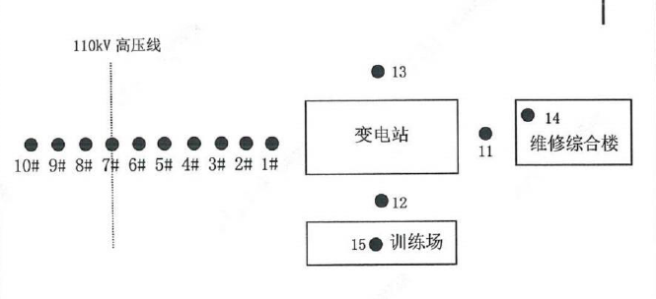
图1 电磁辐射检测点位示意图
7）监测环境条件：天气：多云；温度-5.5℃~5.6℃；相对湿度19%~24%；风速1.5m/s；
8）监测仪器：工频电磁辐射分析仪；NBM550/EHP-50D；校准有效期：2023年12月29日；
9）监测工况
监测期间运行工况见下表。
- 110kV变电站监测时运行工况
工程名称 | 电压（kV） | 电流（A） | 有功功率（MW） | 无功功率（MVar）
1#主变 | 66.39 | 226.4 | 5500 | 30.4
10）类比监测结果
工频电场、工频磁感应强度监测结果见下表。
- 110kV变电站站界电磁环境监测结果
序号 | 名称 | 工频电场强度  （V/m） | 工频磁感应强度  （μT）
1 | A1 站址西侧距围墙5m 处 | 21.70 | 0.0212
2 | A1 站址西侧距围墙10m 处 | 28.42 | 0.0278
3 | A1 站址西侧距围墙15m 处 | 45.99 | 0.0362
4 | A1 站址西侧距围墙20m 处 | 67.83 | 0.0432
5 | A1 站址西侧距围墙25m 处 | 75.35 | 0.0489
6 | A1 站址西侧距围墙30m 处 | 97.43 | 0.0580
7 | A1 站址西侧距围墙35m 处 | 77.73 | 0.0456
8 | A1 站址西侧距围墙40m 处 | 53.38 | 0.0393
9 | A1 站址西侧距围墙45m 处 | 33.44 | 0.0304
10 | A1 站址西侧距围墙50m 处 | 20.42 | 0.0197
11 | A2 站址东侧距围墙5m 处 | 0.894 | 0.0062
12 | A3站址南侧距围墙5m 处 | 2.691 | 0.110
13 | A4 站址北侧距围墙5m 处 | 0.367 | 0.0094
14 | A5 站址东侧维修综合楼 | 0.448 | 0.0043
15 | A6站址南侧训练场处 | 2.017 | 0.0053
11）类比结果分析
由监测结果可以看出，类比工程（110kV变电站）工频电场强度在0.367-21.70 V/m之间，工频磁感应强度测量值在0.0043-0.0212μT之间，均满足《电磁环境控制限值》（GB 8702-2014）中4000V/m和100μT公众曝露控制限值的要求。
综上所述，本工程（新建110kV升压站）建成后，站界的工频电场、工频磁感应强度均满足《电磁环境控制限值》（GB8702-2014）（工频电场强度4000V/m、工频磁感应强度100μT）要求，项目地电磁环境现状良好。
5、电磁环境保护措施
①使用低电磁干扰的主变压器；
②升压站高压配电装置远离居民侧，升压站附近高压危险区域设置警告牌；
③做好升压站磁防护与屏蔽措施；
④建立健全环保管理机构，做好项目的环保竣工验收工作；
⑤开展运营期电磁环境监测和管理工作，切实减少对周围环境的电磁影响。
6、电磁环境影响评价结论
在采取上述措施以后，本工程升压站产生的电磁环境影响均满足《电磁环境控制限值》（GB8702-2014）相应控制限值的要求。

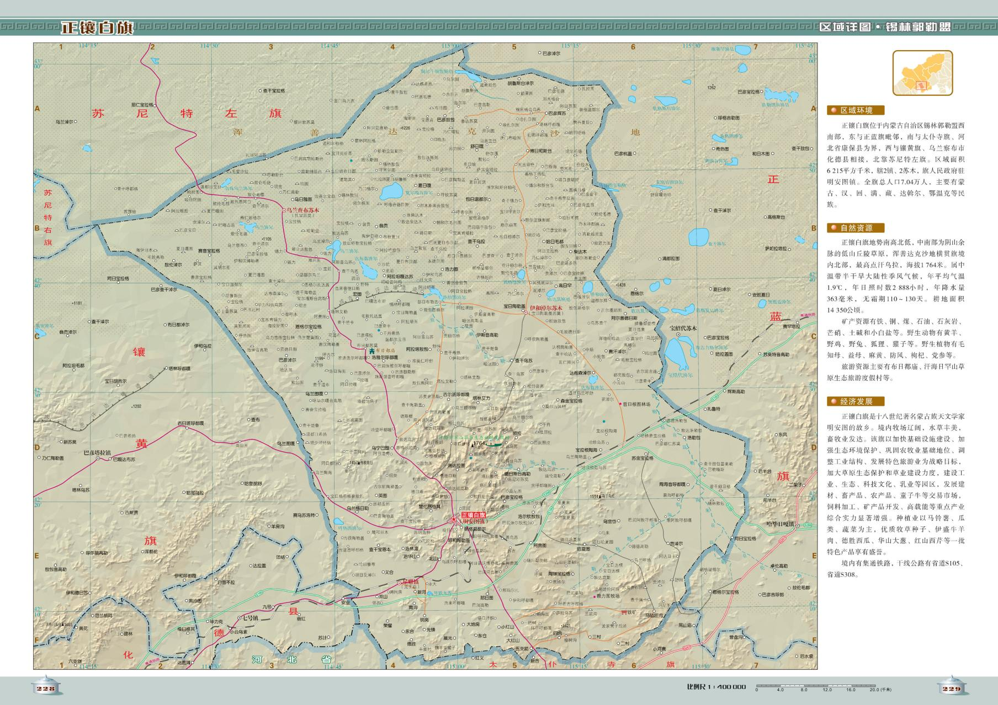
本项目位置
- 项目地理位置图
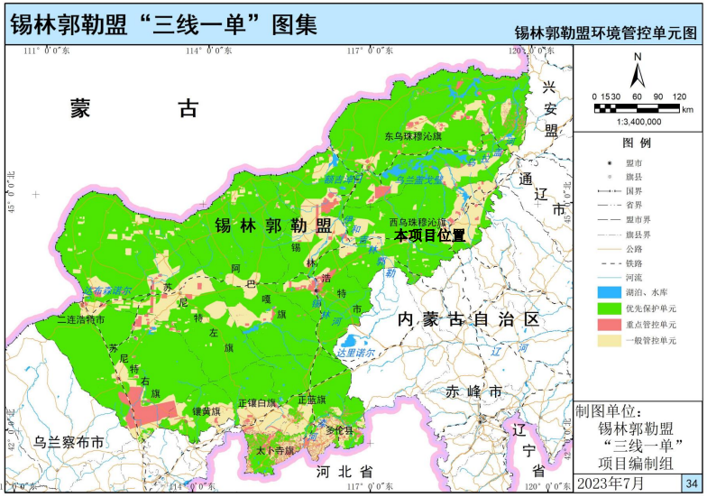
本项目位置
- 锡林郭勒盟环境管控单元图

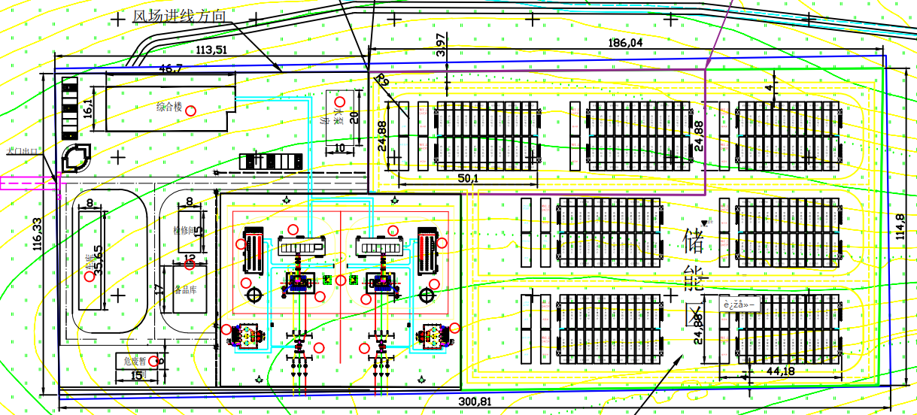
事故油池
主变
- 110kV升压站总平面布置图
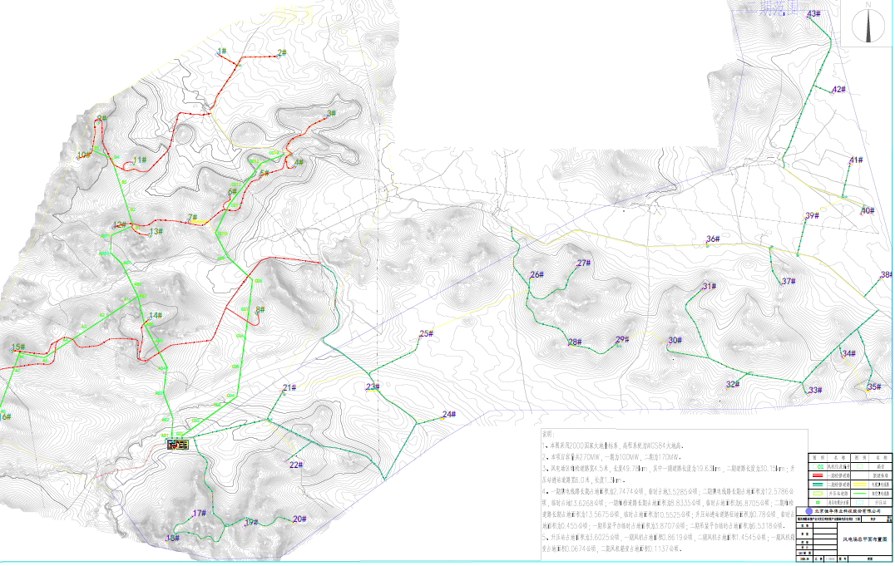
风电项目施工营地
升压站位置
- 本项目升压站与风电供电项目位置关系示意图
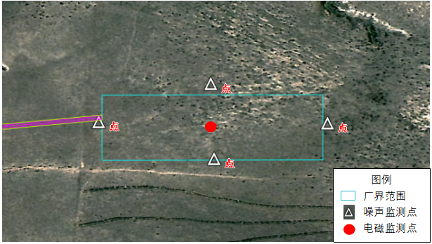
- 电磁、声环境监测布点图
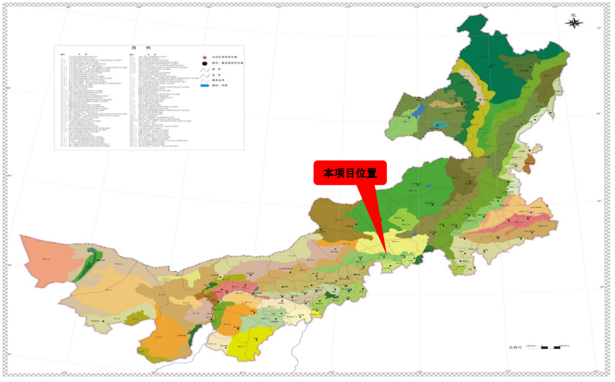
- 内蒙古自治区生态功能区划图
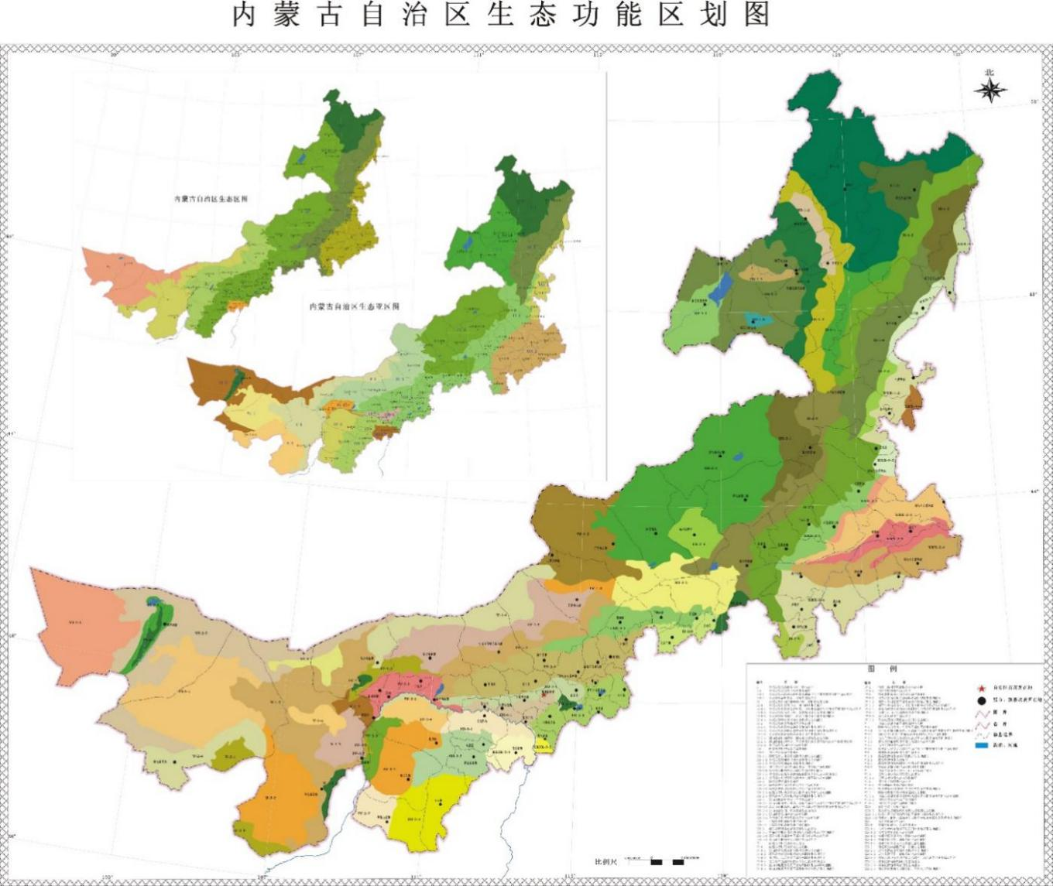
附图七 内蒙古自治区主体功能区规划图

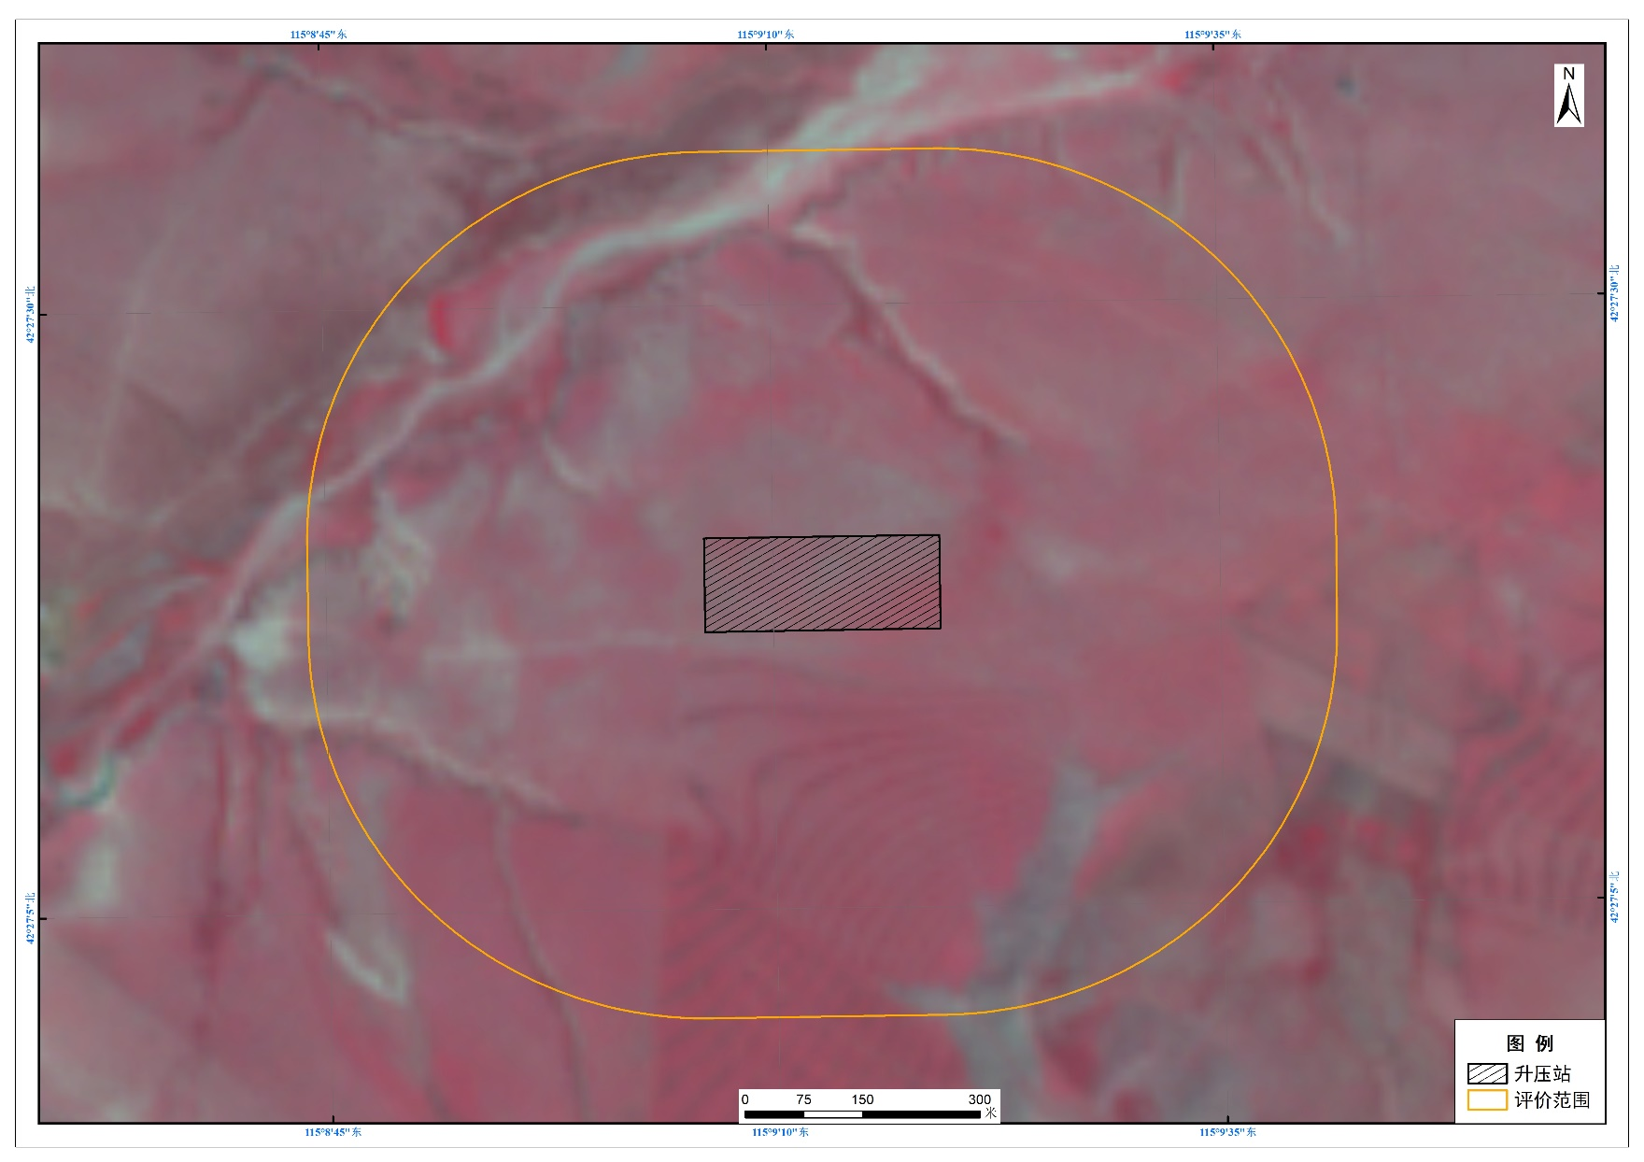

附图8遥感影像图
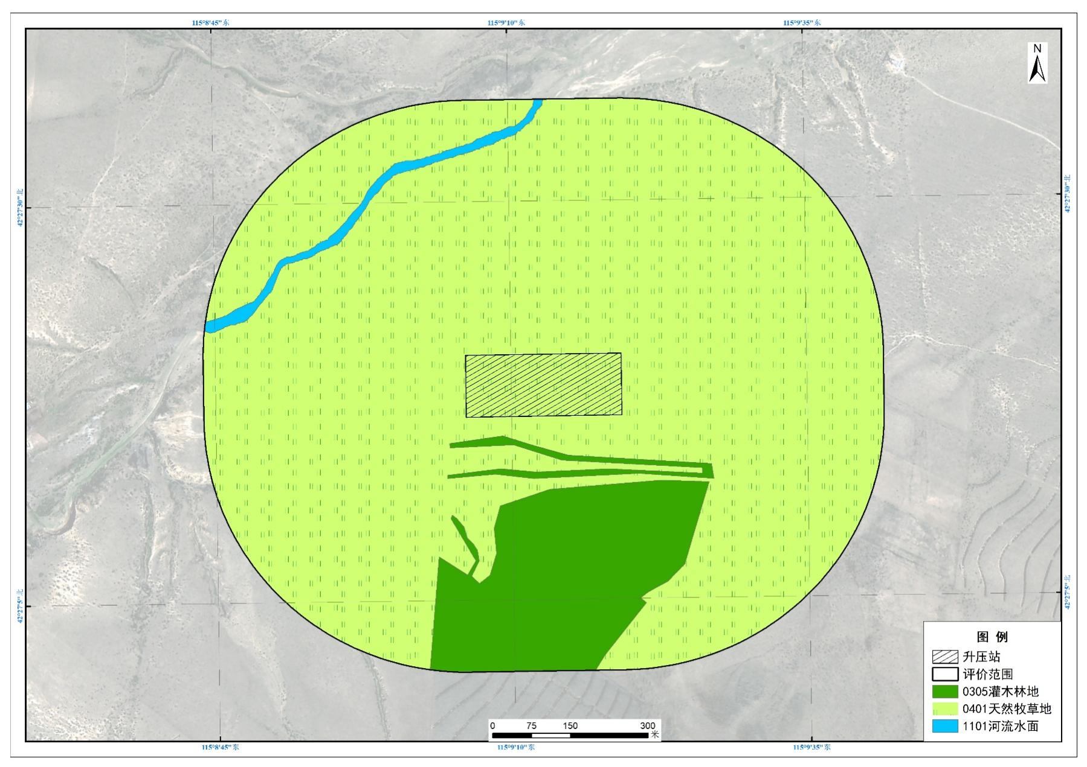

附图9土地利用现状图
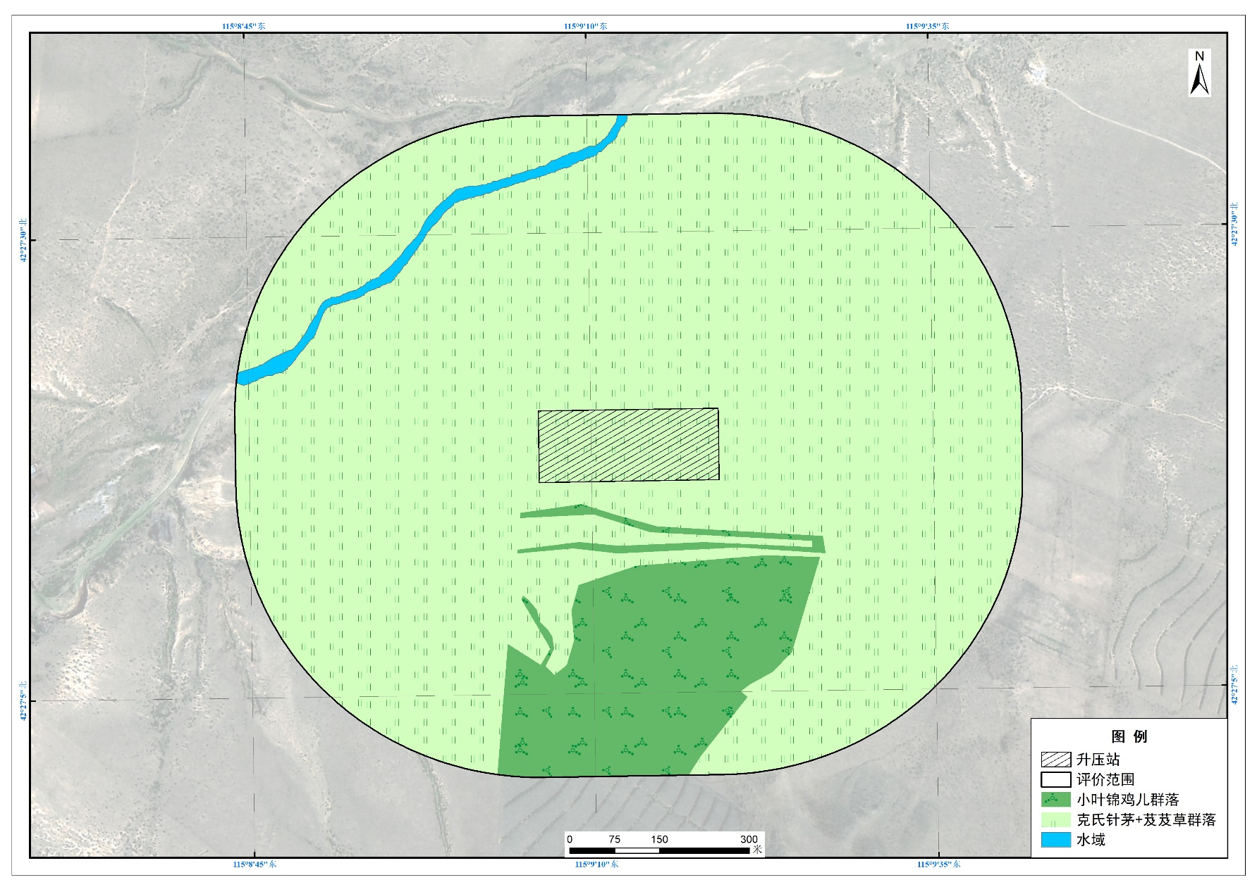

附图10 植被类型图
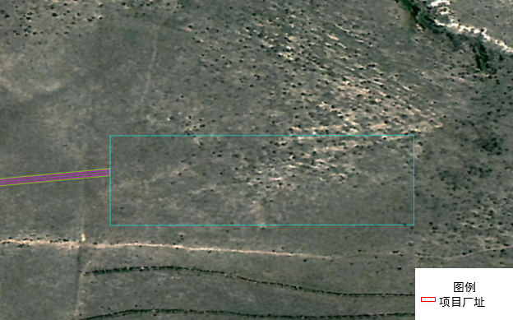
项目区地埋集电线路等施工临时用地，在临时占地结束后进行表土回填并播撒当地常见植物草籽，自然恢复植被，防止生物入侵。
本项目施工结束后对施工道路进行修整，路面铺设碎石子，道路两侧表土回填并播撒当地常见植物草籽，自然恢复植被，防止生物入侵。
材料堆场清除剩余材料后平整场地，进行表土回填并播撒适合当地的草籽，自然恢复植被。

附图11 生态保护措施平面布置图

- 委托书

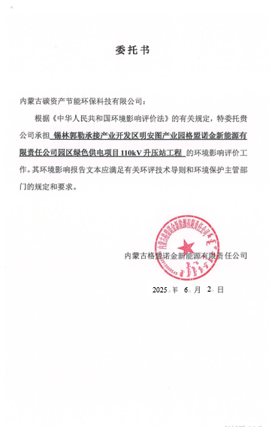
- 项目核准批复

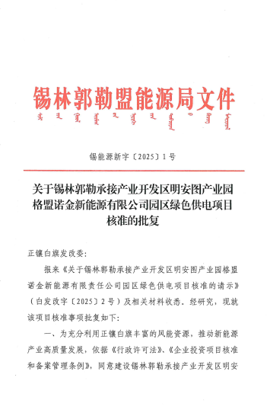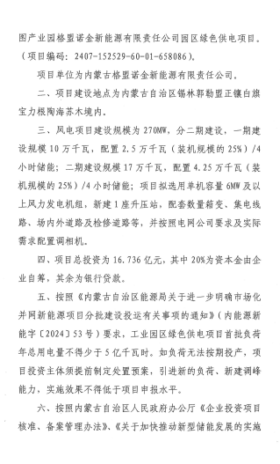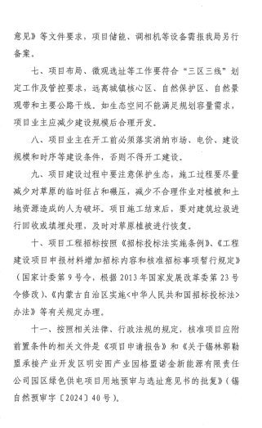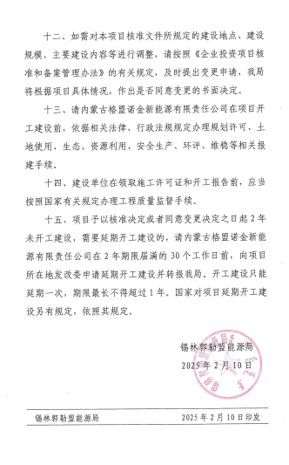
- 用地批复

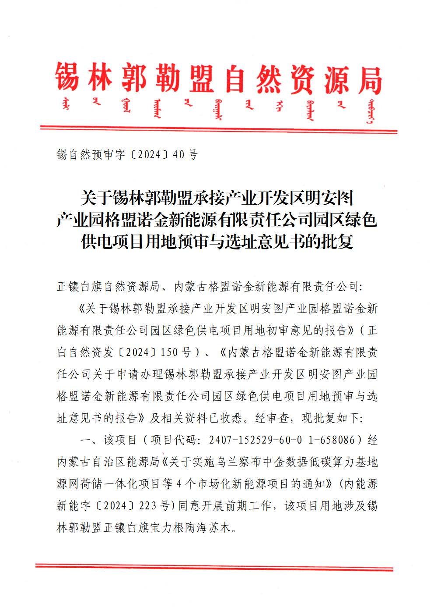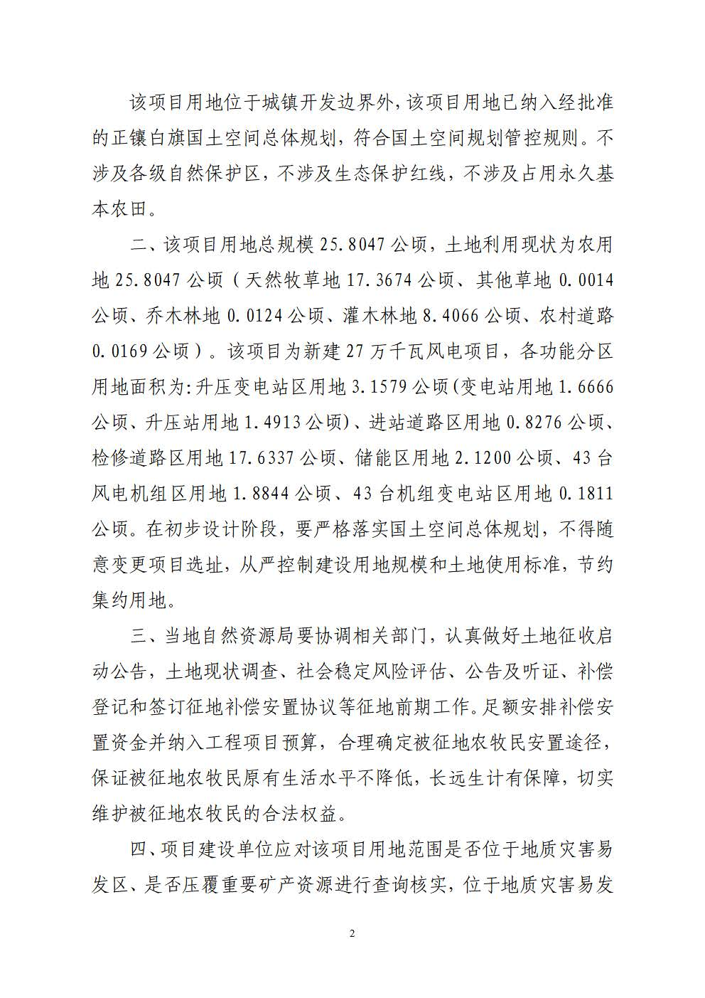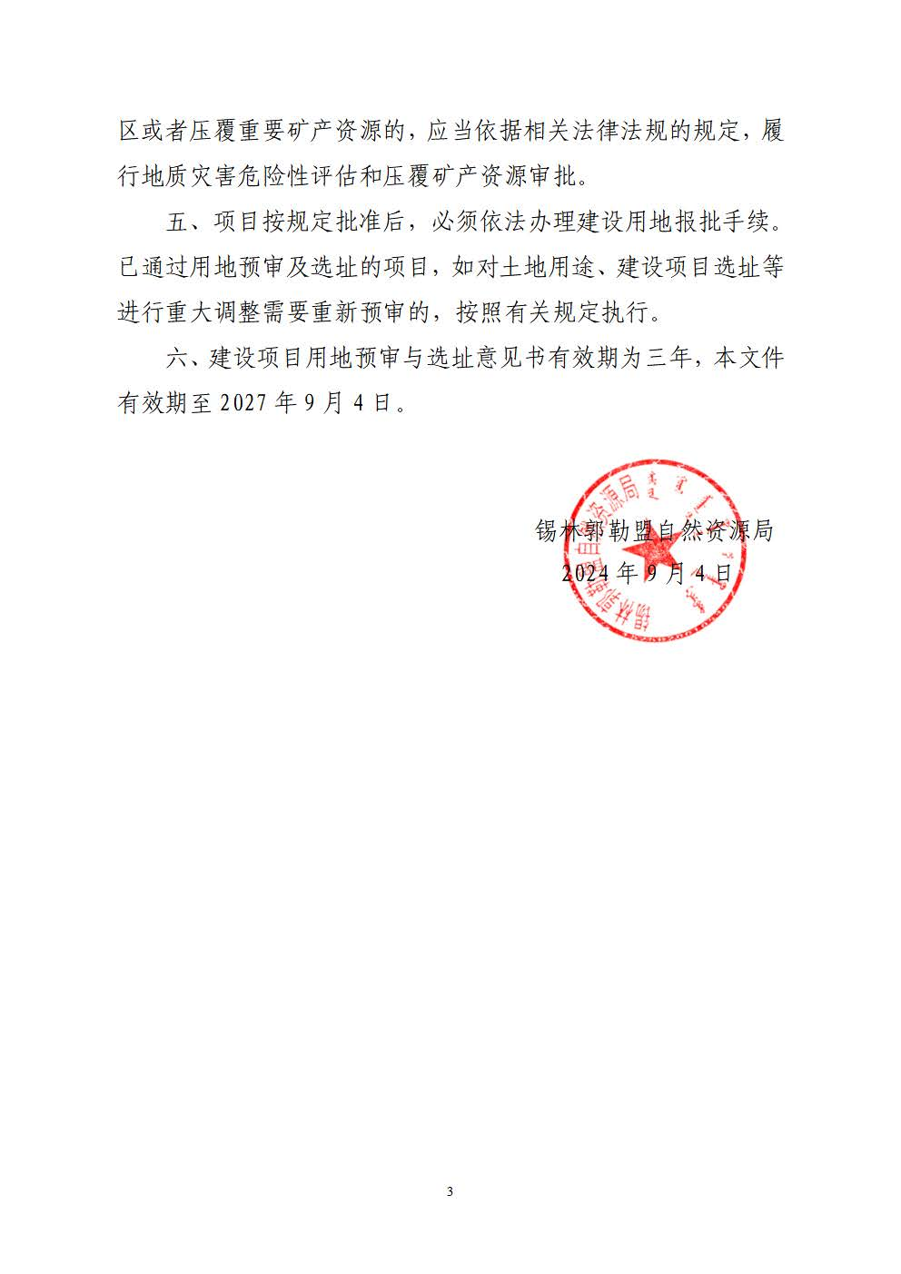

- 项目占地公益林、保护区及草原情况说明

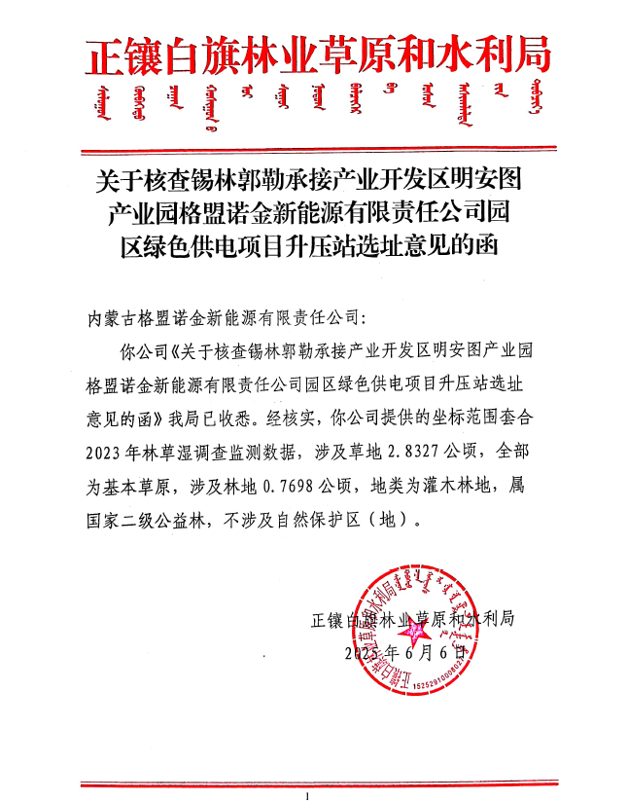
- 文物核查复函
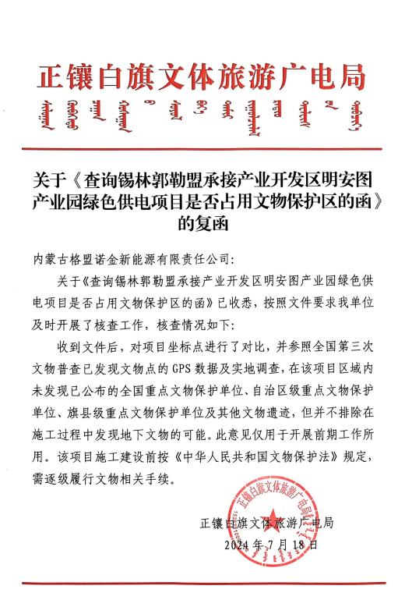

- 项目占地生态红线、基本农田情况说明
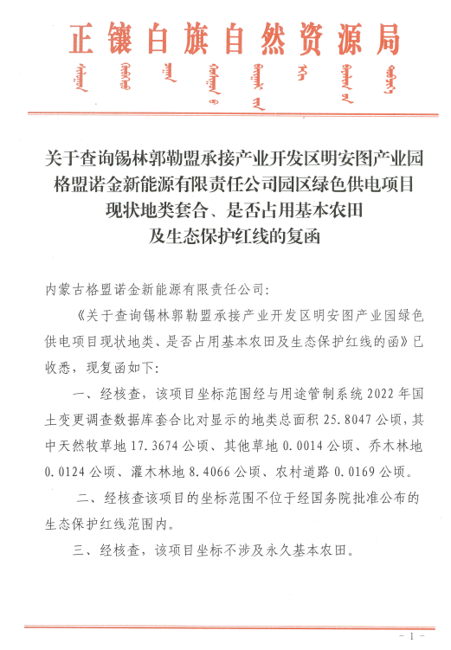

- 项目占地水源地情况说明
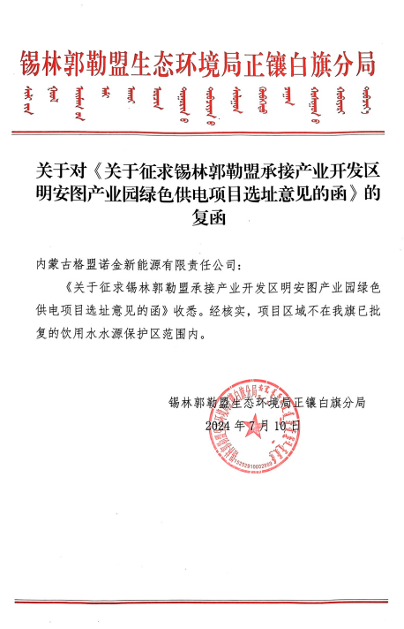

- 现状监测报告
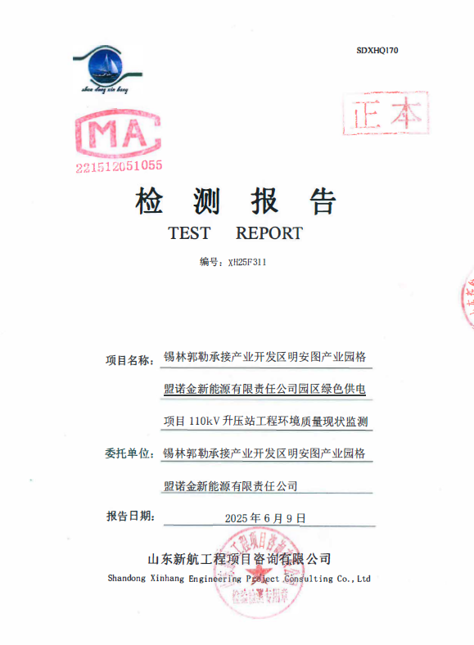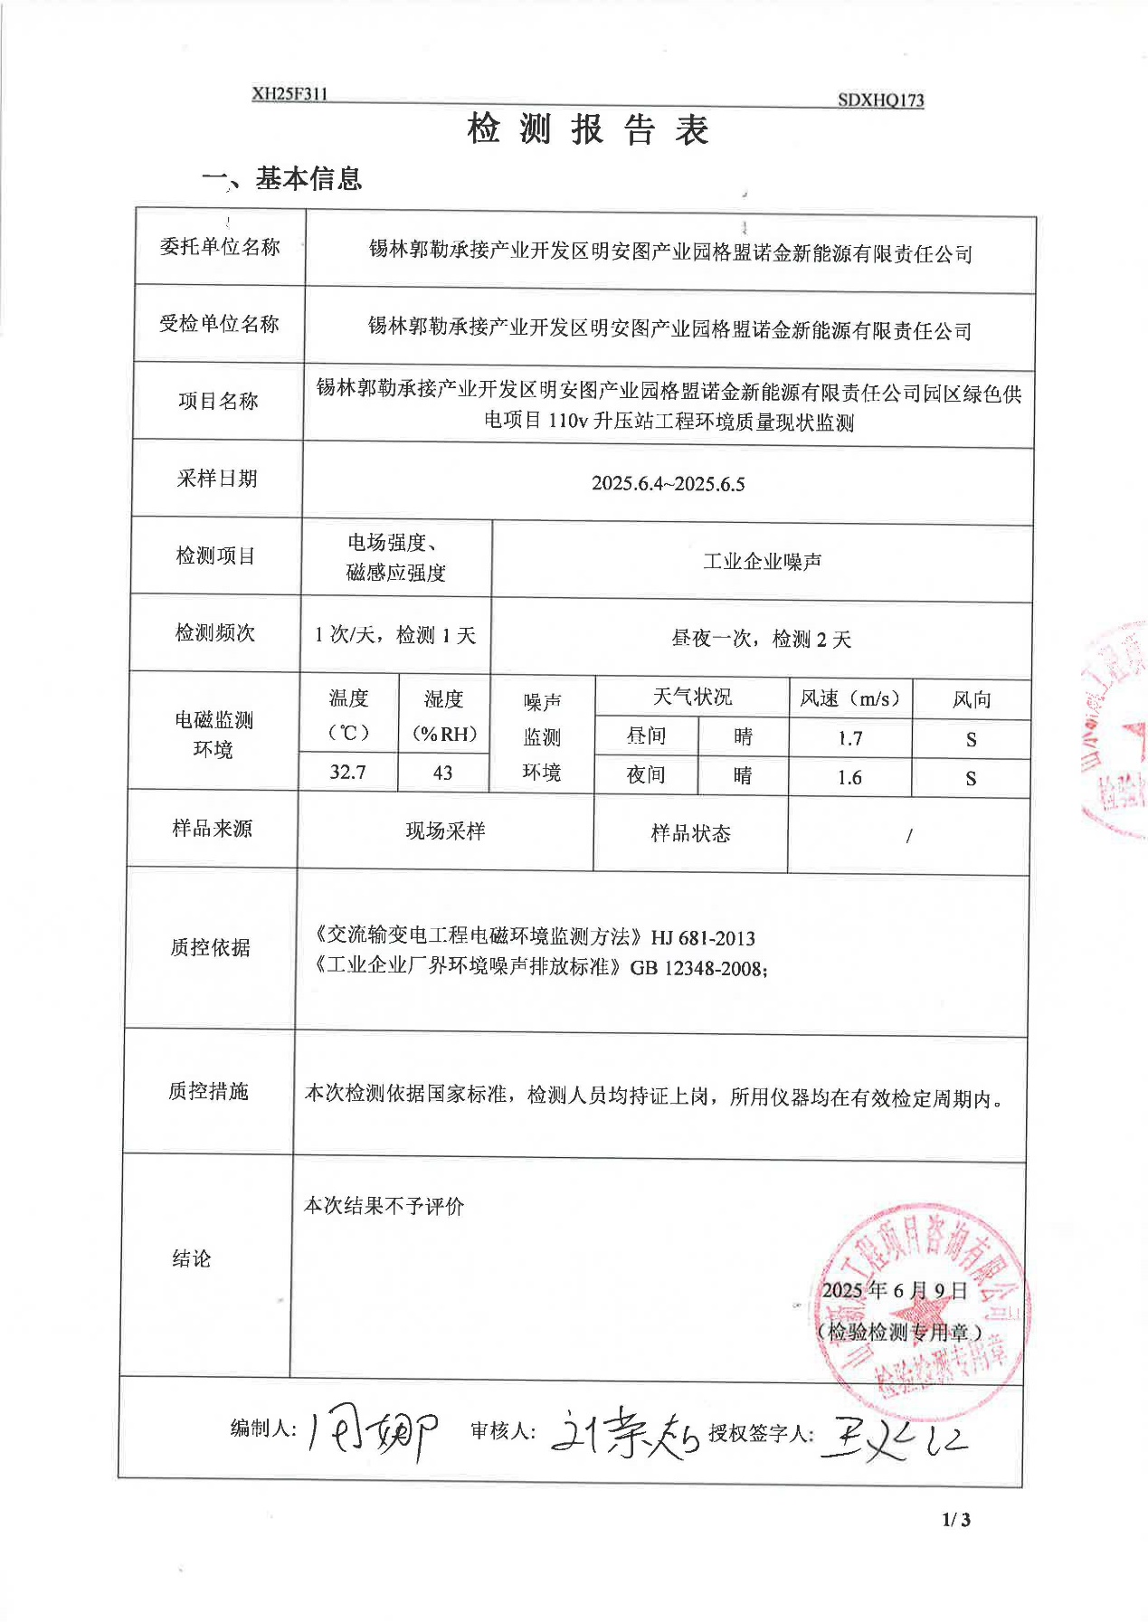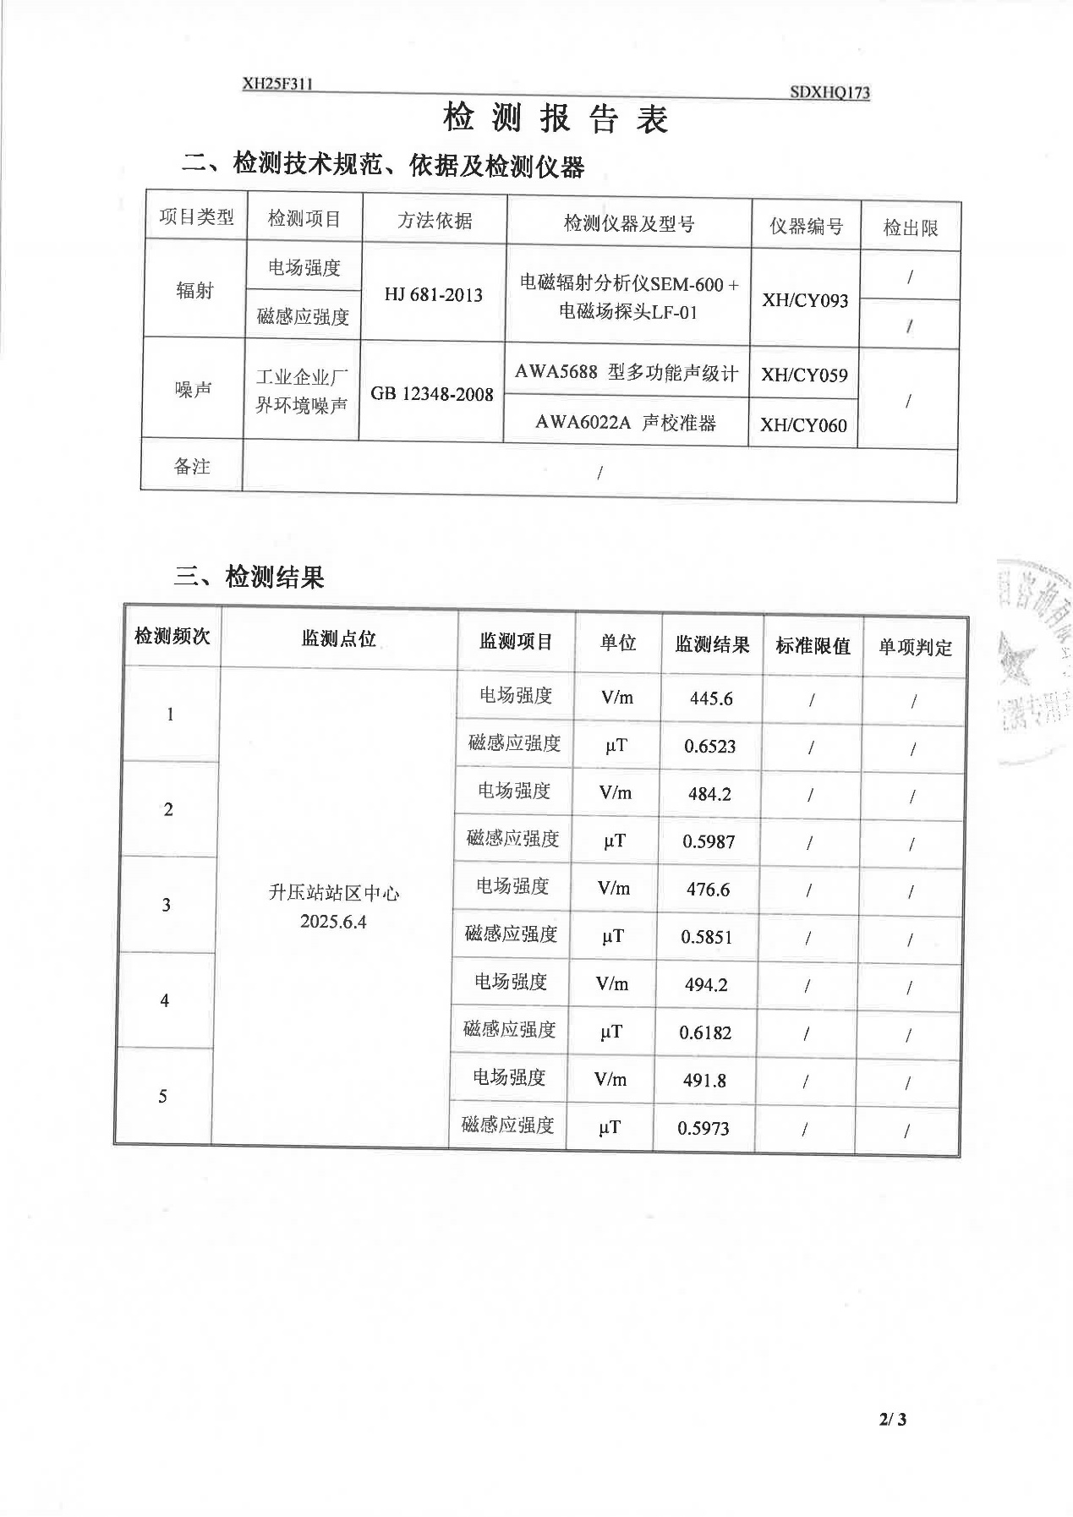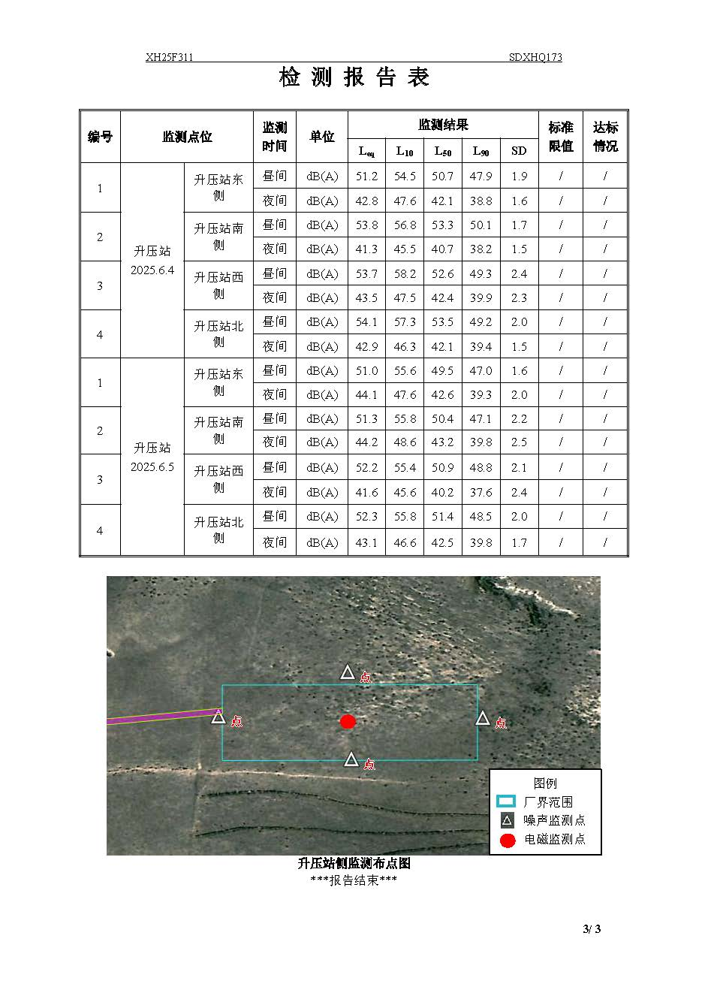

- 类比监测报告
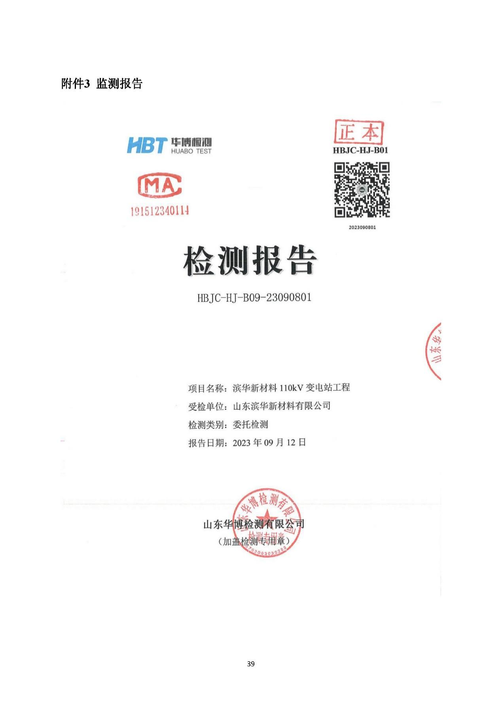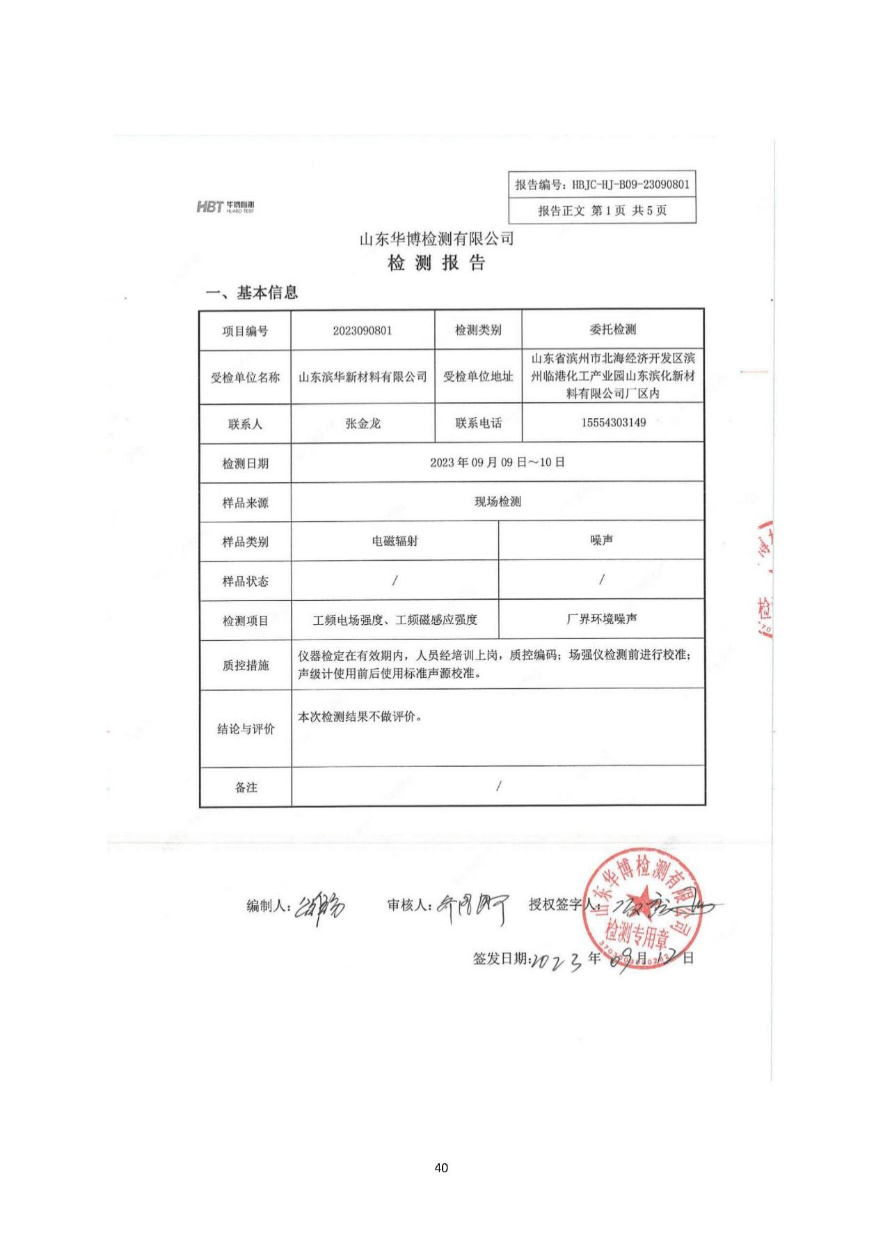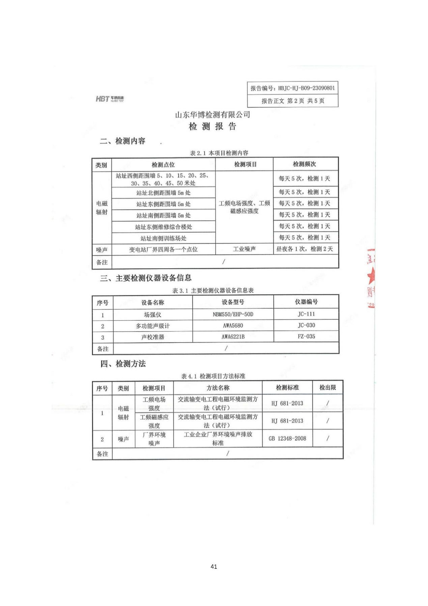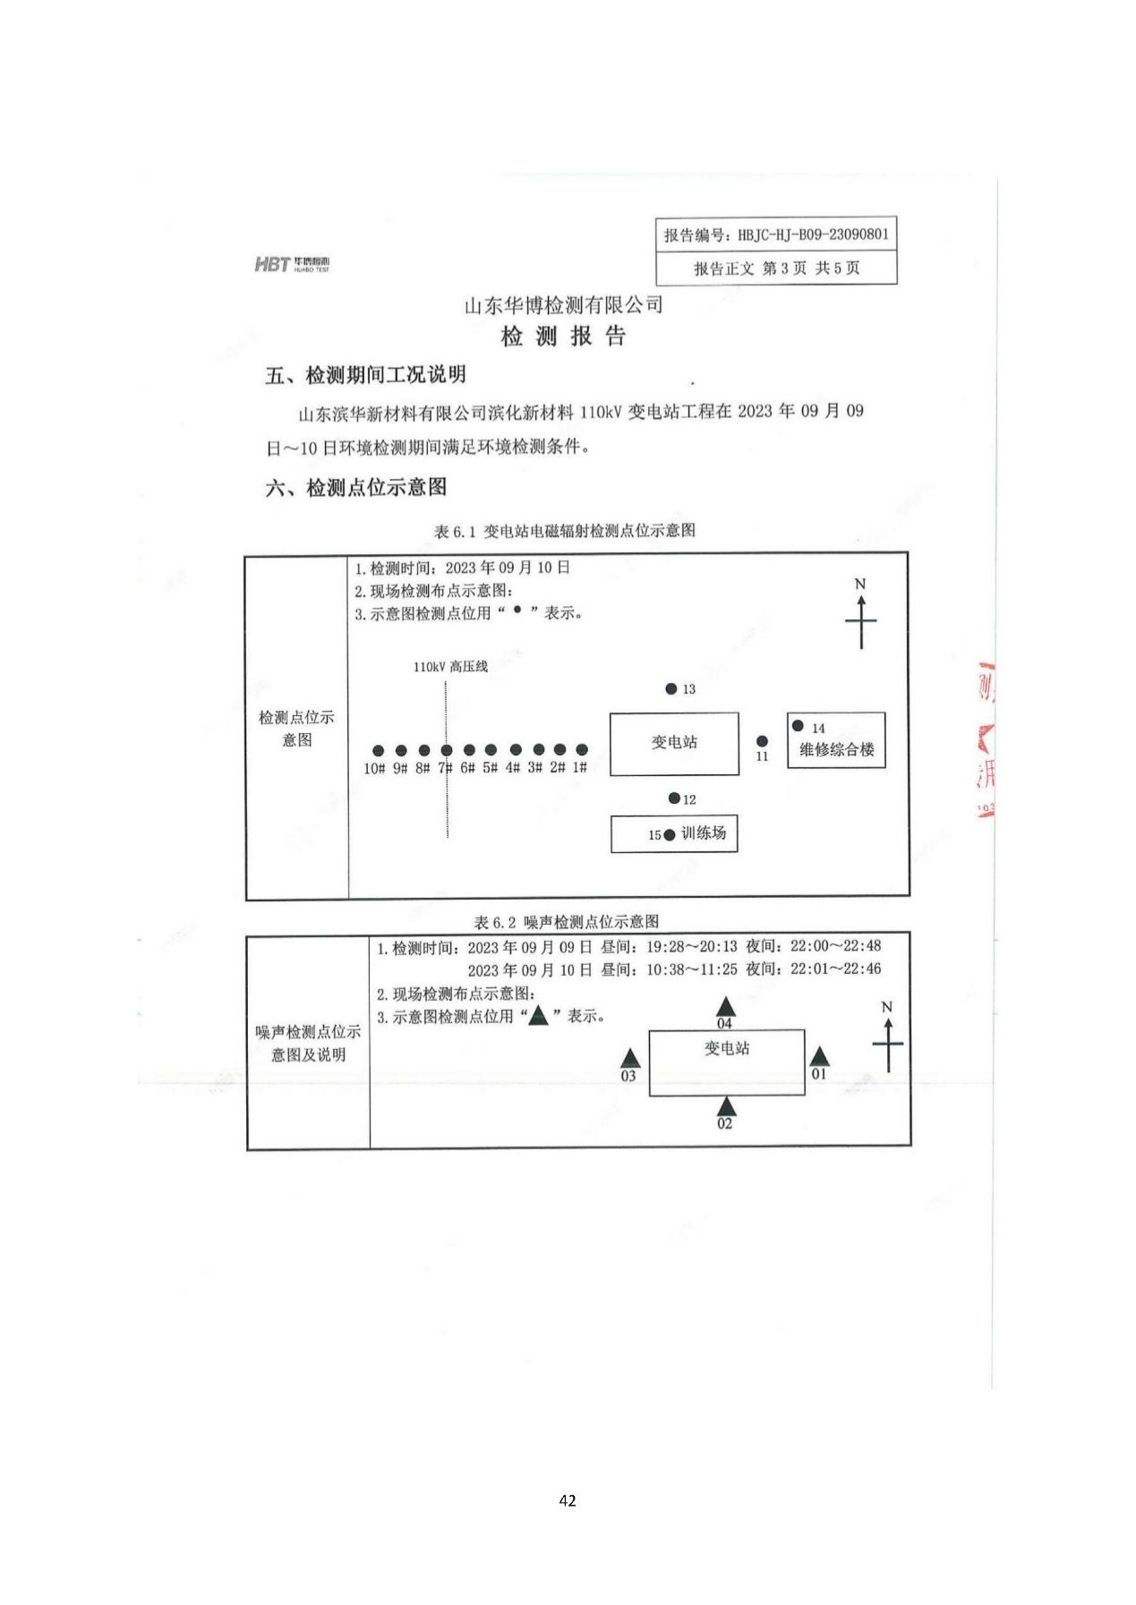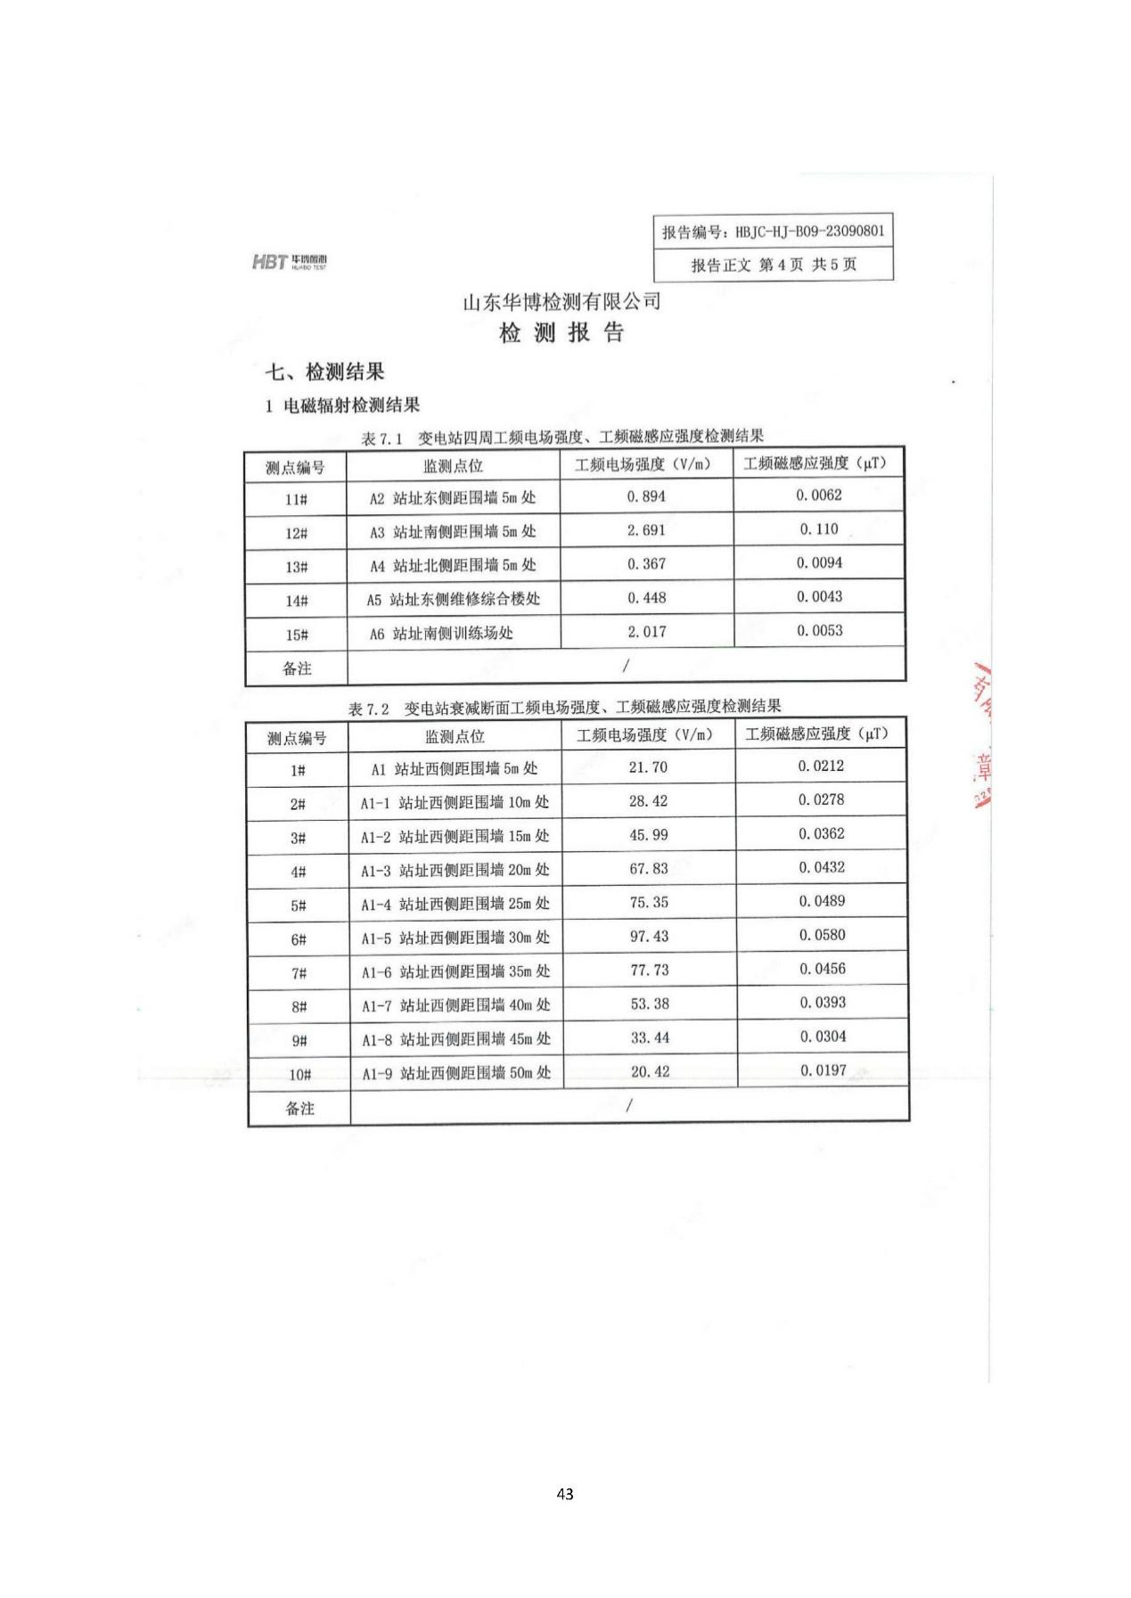
- 三线一单查询报告
